**СХЕМА ТЕПЛОСНАБЖЕНИЯ ЗАТО Г. ЖЕЛЕЗНОГОРСК**

**на срок до 31 декабря 2028 года.**

**(актуализация на 2019 год)**

**(УТВЕРЖДАЕМАЯ ЧАСТЬ)**

**Содержание**

Раздел 1. Показатели перспективного спроса на тепловую энергию (мощность) и теплоноситель в установленных границах территории поселения, городского округа 3

Раздел 1.1. Площадь и приросты площади строительных фондов 3

Раздел 1.2. Объемы потребления тепловой энергии (мощности), теплоносителя и приросты потребления тепловой энергии (мощности), теплоносителя с разделением по видам теплопотребления в каждом расчетном элементе территориального деления на каждом этапе 5

Раздел 1.3. Зоны действия индивидуального теплоснабжения. 9

Раздел 2. Перспективные балансы тепловой мощности источников тепловой энергии и тепловой нагрузки потребителей 10

Раздел 2.1. Радиус эффективного теплоснабжения 10

Раздел 2.2. Описание существующих и перспективных зон действия систем теплоснабжения и источников тепловой энергии 13

Раздел 2.3. Описание существующих и перспективных зон действия индивидуальных источников тепловой энергии 18

Раздел 2.4.Перспективные балансы тепловой мощности и тепловой нагрузки в перспективных зонах действия источников тепловой энергии 19

Раздел 3. Перспективные балансы теплоносителя 22

Раздел 3.1. Перспективные балансы производительности водоподготовительных установок и максимального потребления теплоносителя теплопотребляющими установками потребителей 22

Раздел 3.2. перспективные балансы производительности водоподготовительных установок источников тепловой энергии для компенсации потерь теплоносителя в аварийных режимах работы систем теплоснабжения 27

Раздел 4. Предложения по строительству, реконструкции и техническому перевооружению источников тепловой энергии 28

Раздел 4.1. Предложения по строительству источников тепловой энергии, обеспечивающих перспективную тепловую нагрузку на осваиваемых территориях поселения, городского округа 28

Раздел 4.2. Предложения по реконструкции источников тепловой энергии, обеспечивающих перспективную тепловую нагрузку в существующих и расширяемых зонах действия источников тепловой энергии 33

Раздел 4.3. Предложения по техническому перевооружению источников тепловой энергии с целью повышения эффективности работы систем теплоснабжения 33

Раздел 4.4. Графики совместной работы источников тепловой энергии, функционирующих в режиме комбинированной выработки электрической и тепловой энергии и котельных 34

Раздел 4.5. Меры по переоборудованию котельных в источники комбинированной выработки электрической и тепловой энергии для каждого этапа 34

Раздел 4.6. Меры по переводу котельных, размещенных в существующих и расширяемых зонах действия источников комбинированной выработки тепловой и электрической энергии, в пиковый режим работы для каждого этапа, в том числе график перевода 35

Раздел 4.7. Решения о загрузке источников тепловой энергии 35

Раздел 4.8. оптимальный температурный график отпуска тепловой энергии для каждого источника тепловой энергии или группы источников в системе теплоснабжения 37

Раздел 4.9. предложения по перспективной установленной тепловой мощности каждого источника тепловой энергии 38

Раздел 5. Предложения по строительству и реконструкции тепловых сетей 39

Раздел 5.1. Предложения по строительству и реконструкции тепловых сетей, обеспечивающих перераспределение тепловой нагрузки из зон с дефицитом располагаемой тепловой мощности источников тепловой энергии в зоны с резервом располагаемой тепловой мощности источников тепловой энергии 39

Раздел 5.2. Предложения по строительству и реконструкции тепловых сетей для обеспечения перспективных приростов тепловой нагрузки в осваиваемых районах поселения 39

Раздел 5.3. Предложения по строительству и реконструкции тепловых сетей в целях обеспечения условий, при наличии которых существует возможность поставок тепловой энергии потребителям от различных источников тепловой энергии при сохранении надежности теплоснабжения 45

Раздел 5.4. Предложения по строительству и реконструкции тепловых сетей для повышения эффективности функционирования системы теплоснабжения 46

Раздел 5.5. Предложения по строительству и реконструкции тепловых сетей для обеспечения нормативной надежности и безопасности теплоснабжения 56

Раздел 6. Перспективные топливные балансы 60

Раздел 7. Инвестиции в строительство, реконструкцию и техническое перевооружение 63

Раздел 7.1. Предложения по величине необходимых инвестиций в строительство, реконструкцию и техническое перевооружение источников тепловой энергии на каждом этапе 63

Раздел 7.2. Предложения по величине необходимых инвестиций в строительство, реконструкцию и техническое перевооружение тепловых сетей, насосных станций и тепловых пунктов на каждом этапе 65

Раздел 7.3.Ппредложения по величине инвестиций в строительство, реконструкцию и техническое перевооружение в связи с изменениями температурного графика и гидравлического режима работы системы теплоснабжения 67

Раздел 8. Решение об определении единой теплоснабжающей организации 67

Раздел 9. Решения о распределении тепловой нагрузки между источниками тепловой энергии 67

Раздел 10. Решения по бесхозяйным тепловым сетям 73

# Раздел 1. Показатели перспективного спроса на тепловую энергию (мощность) и теплоноситель в установленных границах территории поселения, городского округа

## Раздел 1.1. Площадь и приросты площади строительных фондов

В пределах настоящей работы в качестве периода планирования рассматривается перспектива до 2028 года. В качестве базового года принимается 2017 год (за исключением отдельных параметров, по которым в качестве базового принимаются данные предыдущих периодов, что оговаривается в каждом конкретном случае).

Изменение потребления тепла на цели теплоснабжения будет обусловлено следующими основными факторами:

* новым жилищным строительством
* созданием новых производств в Промышленном парке.

Основным определяющим фактором в части прогноза перспективного потребления тепловой энергии на цели теплоснабжения служит динамика численности населения.

Согласно мониторингу социально-экономического развития (СЭР) МО ЗАТО Железногорск Красноярского края, среднегодовая численность населения г.Железногорск составила:

* в 2010 году – 93 984 чел.;
* в 2011 году – 93 818 чел.;
* в 2012 году – 93 803 чел.;
* в 2016 году - 93 384 чел;
* в 2017 голу – 93003 чел. (оценочное значение).

Согласно Комплексной программе социально-экономического развития (КПСЭР) и принятому среднему проценту прироста населения, перспективная численность населения составит:

* в 2020 году – 94 509 чел;
* в 2028 году – 95 149 чел.

Соответственно, в первом приближении, можно декларировать постоянство численности населения на рассматриваемом периоде (до 2028 года).

В качестве источников прогноза прироста площади строительных фондов используются два документа:

* Генеральный план ЗАТО Железногорск, разработанный в 2008 году;
* Комплексная программа социально-экономического развития (КПСЭР) ЗАТО Железногорск, разработанная в 2012 году.

Оба документа рассчитаны на перспективу до 2020 года.

Общая площадь нового жилищного строительства в 2018 году составит 35061 кв.м., в 2019 году **–** 35061 кв.м2. Индивидуальное жилищное строительство принято для расчета исходя из ввода 2000 кв.м. нового жилья в год.

Соотношение этажности в новом строительстве в КПСЭР приятно следующим:

* одноэтажная застройка – 10%;
* 5-9 этажная застройка – 90%.

В расчётах тепловых нагрузок 5-9 этажная застройка рассматривается как застройка двух уровней этажности: 5-этажная и 9-этажная. В настоящей работе приняты следующие доли застройки:

* 5-этажная застройка – 30%;
* 9-этажная застройка – 50%.

Для прогноза прироста площади строительных фондов до 2028 года, принимаем следующий средний рост темпов строительства:

* в период с 2020 по 2028 гг. – в объеме 20 тыс.м2 ежегодно.

Таким образом общая площадь жилищного фонда г.Железногорска в перспективе до 2028 г. составит – 2 561,422 тыс.м2. Обеспеченность населения города жильем составит – 24,26 квадратных метра на одного жителя.

## Раздел 1.2. Объемы потребления тепловой энергии (мощности), теплоносителя и приросты потребления тепловой энергии (мощности), теплоносителя с разделением по видам теплопотребления в каждом расчетном элементе территориального деления на каждом этапе

В качестве базовых тепловых нагрузок для дальнейшего моделирования перспективы принимаются следующие величины присоединённых тепловых нагрузок:

* г.Железногорск[1] – 479,0Гкал/ч;
* пос.Первомайский[2] – 33,83 Гкал/ч;
* пос.Подгорный[3] – 18,925 Гкал/ч;
* пос.Тартат[4] – 1,37 Гкал/ч;
* пос.Новый Путь[5] – 2,19 Гкал/ч;
* д.Шивера[6] – 0,88 Гкал/ч;
* базы отдыха[7] – 2,27 Гкал/ч.

Объём потребления тепловой энергии в 2017 году составил:

* г.Железногорск – 1133794,45 тыс.Гкал;
* пос.Первомайский – 91,732тыс.Гкал;
* пос.Подгорный – 65,31 тыс.Гкал;
* пос.Тартат – 3,82 тыс.Гкал;
* пос.Новый Путь – 5,03 тыс.Гкал;
* д.Шивера – 3,03тыс.Гкал;
* базы отдыха – 5,31 тыс.Гкал.

Объём потребления теплоносителя в 2017 году составил:

* г.Железногорск – 4 065,704 тыс.м3;
* пос.Первомайский – 105,866 тыс.м3;
* пос.Подгорный – 213,048 тыс.м3;
* пос.Тартат – 2,394 тыс.м3;
* пос.Новый Путь – 9,846 тыс.м3;
* д.Шивера – 3,491 тыс.м3;
* базы отдыха –13,496 тыс.м3.

В таблице 1.1 представлена сводка выданных технических условий на подключение новых потребителей.

Таблица 1.1

Выданные технические условия на подключения новых потребителей в 2016-2017 годах, Гкал/час

| Элемент территориального деления | Итого за 2016-2017 |
| --- | --- |
|
| г. Железногорск | **24,527** |
| пос.Додоново | **4,12** |
| пос.Первомайский | **0,337** |
| пос.Новый путь | **0,0** |
| пос.Тартат | **0,087** |
| пос.Подгорный | **2,16** |
| **ИТОГО** | **31,231** |

Размер прироста тепловых нагрузок, указанный в выданных технических условиях, относящихся к 2016-2017 гг. непосредственно используются в качестве прогнозных нагрузок для указанного периода. Тепловые нагрузки для периода с 2018 по 2028 гг. формируются расчётным путём на основе изменения площади строительных фондов.

В таблице 1.2 представлена потребность[8] промышленного парка в теплоснабжении по годам до 2028 года.

Таблица 1.2

Тепловые нагрузки промышленного парка до 2028 года, Гкал/ч

| 2013 | 2014 | 2015 | 2016 | 2017 | 2018 | 2019 | 2020-2028 |
| --- | --- | --- | --- | --- | --- | --- | --- |
| 0 | 0,3 | 0,3 | 0,3 | 0,3 | 0,3 | 0,3 | 46,5 |

В таблице 1.3 представлены совокупные объёмы изменения тепловой нагрузки и потребления тепла по годам.

Таблица 1.3

Изменение тепловой нагрузки и потребления тепла по годам

| Наименование параметра | Ед.изм | 2018 | 2019 | 2020-2028 |
| --- | --- | --- | --- | --- |
| Прирост тепловых нагрузок | Гкал/ч | 2,955 | 2,96 | 75,06 |
| - за счёт ввода жилого фонда | Гкал/ч | 2,955 | 2,96 | 14,18 |
| - за счёт ввода объектов промышленного парка | Гкал/ч | 0,0 | 0,00 | 46,7 |
| Сокращение тепловых нагрузок | Гкал/ч | 0,0 | 0,0 | 0,85 |
| - за счёт вывода жилого фонда | Гкал/ч | 0,0 | 0,0 | 0,85 |
| **Итого изменение тепловых нагрузок** | **Гкал/ч** | **2,96** | **2,96** | **74,21** |
| Прирост потребления тепла | Гкал | 5145,5 | 5145,5 | 161254 |
| - за счёт ввода жилого фонда | Гкал | 5145,5 | 5145,5 | 32923 |
| - за счёт ввода объектов промышленного парка | Гкал | 0 | 0 | 128331 |
| Сокращение потребления тепла | Гкал | 0 | 0 | 2 584 |
| - за счёт вывода жилого фонда | Гкал | 0 | 0 | 2 584 |
| - за счёт энергосбережения  и повышения энергоэффективности | Гкал | 0 | 0 | 0 |
| **Совокупное изменение потребление тепла** | **Гкал** | **5145,5** | **5145,5** | **158670** |
| **Совокупное изменение потребления теплоносителя** | **т/ч** | 9,7 | 9,7 | 33,5 |

## Раздел 1.3. Зоны действия индивидуального теплоснабжения.

В поселках Новый Путь, Тартат, Шивера, а также в г. Железногорске в районах индивидуальной жилой застройки, незначительная часть жилых домов имеет индивидуальное печное отопление. Это связано прежде всего с отсутствием тепловых сетей в данных районах и значительными расстояниями расположения жилищной застройки от существующих тепловых сетей и источников теплоснабжения.

# Раздел 2. Перспективные балансы тепловой мощности источников тепловой энергии и тепловой нагрузки потребителей

## Раздел 2.1. Радиус эффективного теплоснабжения

Под радиусом эффективного теплоснабжения понимается максимальное расстояние от теплопотребляющей установки до ближайшего источника тепловой энергии в системе теплоснабжения, при превышении которого подключение теплопотребляющей установки к данной системе теплоснабжения нецелесообразно по причине увеличения совокупных расходов в системе теплоснабжения.

Применительно к ЗАТО Железногорск расчёт радиусов эффективного теплоснабжения целесообразно выполнять только для обоснования целесообразности / нецелесообразности переключения нагрузки потребителей мкр.Первомайский, пос.Подгорный, пос.Новый Путь, пос.Тартат, баз отдыха с собственных локальных теплоисточников на систему централизованного теплоснабжения г.Железногорск.

Данная задача может быть упрощена до задачи сравнения топливных составляющих подачи теплоты до конечных потребителей от локальных теплоисточников в сравнении с Железногорской ТЭЦ.

В таблице 2.1 представлен расчёт нормативных тепловых потерь в тепломагистрали от Железногорской ТЭЦ до отводов на подключаемые посёлки, а также потерь в отводах от магистрали до замещаемых котельных.

В таблице 2.2 представлен расчёт изменения затрат на топливо при переключении нагрузки посёлков на Железногорскую ТЭЦ.

**Таблица 2.1**

***Нормативные тепловые потери***

***от Железногорской ТЭЦ до потребителей***

|  |  |  |  |  |  |  |  |  |  |  |  |
| --- | --- | --- | --- | --- | --- | --- | --- | --- | --- | --- | --- |
| Наименование потребителя | расчетный участок | | Диаметр трубопровода Ду, мм | Протяженность участка, м | Тепловые потери на подающем тр-де, Гкал/ч | Тепловые потери на обратном трубопроводе, Гкал/ч | Тепловые потери на магистрали, отнесенные к потребителю, Гкал/ч | Суммарные тепловые потери, Гкал/ч | Суммарные тепловые потери, Гкал/год | Потери теплоносителя в магистрали, отнесенные к потребителю, т/ч | Суммарные нормативные потери теплоносителя, т/ч |
| начало участка | конец участка |
| п. Подгорный | МТК-Пг | котельная п. Подгорный | 300 | 5000 | 0,441 | 0,315 | 0,019 | **0,776** | **6794,8** | 0,163 | **1,930** |
| п. Тартат | МТК-Тт | Котельная п. Тартат | 100 | 3500 | 0,134 | 0,089 | 0,006 | **0,229** | **2005,8** | 0,046 | **0,184** |
| п. Новый путь | МТК-Нп | ТК на котельной п. Новый путь | 200 | 2500 | 0,160 | 0,110 | 0,018 | **0,288** | **2526,6** | 0,153 | **0,546** |
| База отдыха | ТК на котельной п. Новый путь | Котельная Базы отдыха | 125 | 5600 | 0,245 | 0,160 | 0,018 | **0,423** | **3703,9** | 0,149 | **0,492** |
| п. Первомайский | МТК-Пм | Бойлерная п. Первомайский | 400 | 1600 | 0,185 | 0,138 | 0,456 | **0,779** | **6820,0** | 3,834 | **4,839** |

**Таблица 2.2**

***Изменение затрат на топливо***

***при переключении нагрузки посёлков на Железногорскую ТЭЦ***

|  |  |  |  |  |  |
| --- | --- | --- | --- | --- | --- |
| Наименование потребителя | Дополнительный расход топлива на компенсацию тепловых потерь, т.у.т. | Изменение удельного расхода условного топлива за счёт переключения на ЖТЭЦ, кг/Гкал | Изменение расхода топлива за счёт изменения тепловой экономичности, т.у.т. | Суммарное изменение расхода условного топлива при переключении нагрузки, т.у.т. | Изменение затрат на топливо, тыс.руб/год |
|
| п. Подгорный | 1272,7 | -2,41 | 194,3 | **1467,0** | **-96874,5** |
| п. Тартат | 375,7 | 54,70 | -244,6 | **131,1** | **203,2** |
| п. Новый Путь | 473,2 | 66,42 | -543,9 | **-70,7** | **-109,6** |
| База отдыха | 693,7 | 41,41 | -350,7 | **343,1** | **531,8** |
| п. Первомайский | 1277,4 | -5,32 | 611,6 | **1889,0** | **-136203,7** |

Как следует из представленной таблицы, для пос.Подгорный, пос.Первомайский, пос.Новый Путь перевод нагрузки на Железногорскую ТЭЦ целесообразно уже с точки зрения сокращения затрат на топливо. Для котельных пос.Тартат и баз отдыха целесообразность переключения может быть обусловлена сокращением затрат на персонал, ремонтно-техническое обслуживание оборудования. С другой стороны, замещение небольших по мощности котельных с созданием теплотрасс небольших диаметров высокой протяжённости не может быть рекомендовано с точки зрения надёжности теплоснабжения. На рассматриваемом горизонте предполагается сохранение котельных п.Тартат, баз отдыха без перевода их нагрузки на другие теплоисточники.

Для котельных п.Тартат и баз отдыха может быть целесообразна реконструкция оборудования с устройством автоматизированных блочно-модульных котельных.

## Раздел 2.2. Описание существующих и перспективных зон действия систем теплоснабжения и источников тепловой энергии

Теплоснабжение в рассматриваемом энергорайоне организовано следующим образом (существующая ситуация):

**От котельной «Железногорская ТЭЦ» (АО «КрасЭКо») (угольная) (далее – ЖТЭЦ) осуществляется:**

* теплоснабжение г.Железногорска (установленная мощность ЖТЭЦ -380,0 Гкал/час).

Присоединенная нагрузка потребителей ЖТЭЦ в ЗАТО Железногорск составляет 287,3 Гкал/час. Теплоснабжение осуществляется по температурному графику 134/70°С.

**От котельной №1 (государственная собственность Красноярского края, временное владение и пользование МП «Гортеплоэнерго» по договору аренды до ноября 2018 года) ( далее по тексту – пиковая котельная),** **осуществляется:**

**●** теплоснабжение г. Железногорск, при температурах наружного воздуха ниже – 15 градусов С. Теплоснабжение осуществляется по температурному графику 150/70°С;

* пароснабжение потребителей АО «ИСС» (котлы ст.№№1-2).

**От котельной № 2 (угольная) и комплекса теплоэнергетического оборудования ФГУП «ГХК», расположенного в подгорной части предприятия осуществляется:**

* теплоснабжение неотключаемых потребителей промзоны;
* теплоснабжение потребителей площадки «О», ИХЗ, ЗПК и горячее водоснабжение котельной, потребителей площадки «О» и цеха №1 РЗ;
* подача пара на объекты РЗ ФГУП «ГХК».
* горячее водоснабжение г.Железногорск в период ППР тепловых сетей Железногорской ТЭЦ (летний период);

**От котельной №1 (мазутная) МП «Гортеплоэнерго» осуществляется:**

* подача пара на насосно-бойлерную мкр. Первомайский (присоединённая тепловая нагрузка 33,83/Гкал/час, подпитка 40,5 м3/час);
* теплоснабжение промышленных предприятий района «Гривка», школы космонавтики (присоединённая тепловая нагрузка 14,1 Гкал/час, подпитка 4,1 м3/час).

**От котельной №2 (мазутная) МП «Гортеплоэнерго» осуществляется:**

* теплоснабжение п.Подгорный (присоединённая тепловая нагрузка 18,925 Гкал/ч; подпитка 36,5 м3/ч). Установленная мощность котельной 28,0 Гкал/ч (располагаемая – 25,14 Гкал/ч). Теплоснабжение осуществляется по температурному графику 95/70°С.

**От котельной пос. Тартат (угольная) МП «Гортеплоэнерго» осуществляется:**

* теплоснабжение п.Тартат (присоединённая тепловая нагрузка 1,171 Гкал/ч; подпитка 0,8 м3/ч). Установленная мощность котельной 3,0 Гкал/ч (располагаемая – 2,91 Гкал/ч). Теплоснабжение осуществляется по температурному графику 95/70°С.

**От котельной пос. Новый Путь (угольная) МП «Гортеплоэнерго» осуществляется:**

* теплоснабжение п.Новый Путь (присоединённая тепловая нагрузка 2,188 Гкал/ч; подпитка 0,75 м3/ч). Установленная мощность котельной 6,26 Гкал/ч (располагаемая – 5,2 Гкал/ч). Теплоснабжение осуществляется по температурному графику 95/70°С.

**От котельной дер. Шивера (угольная) МП «Гортеплоэнерго» осуществляется:**

* теплоснабжение д.Шивера (присоединённая тепловая нагрузка 0,878 Гкал/ч; подпитка 1,0 м3/ч). Установленная мощность котельной 3,3 Гкал/ч (располагаемая – 3,21 Гкал/ч). Теплоснабжение осуществляется по температурному графику 95/70°С.

**От котельной баз отдыха «Горный» и «Орбита» (угольная) МП «Гортеплоэнерго» осуществляется:**

* теплоснабжение баз отдыха «Горный» и «Орбита»(присоединённая тепловая нагрузка 2,265 Гкал/ч; подпитка 3,0 м3/ч). Установленная мощность котельной 4,32 Гкал/ч (располагаемая – 3,78 Гкал/ч). Теплоснабжение осуществляется по температурному графику 130/70°С.

Схема зон взаимодействия теплоисточников показана на рисунке 2.1.

|  |
| --- |
| 2,1 |
|  |

При определении перспективных балансов тепловой мощности источников тепловой энергии и тепловой нагрузки предполагаются следующие структурные изменения схемы теплоснабжения ЗАТО «Железногорск»:

* подключение к Железногорской ТЭЦ дополнительных потребителей:
  + мкр.Первомайский;
  + пос.Подгорный;
  + пос.Новый Путь.
* увеличение располагаемой мощности Железногорской ТЭЦ.

Строительство тепловых сетей от поселков ЗАТО Железногорск до магистральных сетей, с целью обеспечения ожидаемого прироста тепловой нагрузки и одновременной консервацией местных котельных, возможно только при условии строительства дополнительных мощностей ЖТЭЦ и резервного трубопровода от ТРУ ЖТЭЦ до П-20.

Соответственно, после реализации указанных мероприятий в работе сохраняются 6 теплоисточников:

* Железногорская ТЭЦ (обеспечивает базовую тепловую нагрузку и горячее водоснабжение потребителей г.Железногорск, мкр.Первомайский, пос.Подгорный, пос.Новый Путь, пром.зоны «Гривка»);
* Пиковая котельная обеспечивает пиковую нагрузку г.Железногорска при температуре наружного воздуха ниже минус 15 град.С.;
* котельная № 2 и комплекс теплоэнергетического оборудования, расположенного в подземной части ФГУП «ГХК» (обеспечивает горячее водоснабжение потребителей г.Железногорск на период плановой остановки Железногорской ТЭЦ, теплоснабжения неотключаемых потребителей промзоны; теплоснабжения потребителей площадки «О», ИХЗ, ЗПК и горячее водоснабжение котельной, потребителей площадки «О» и цеха №1РЗ; подачу пара на объекты РЗ ФГУП «ГХК»);
* котельная п. Тартат (обеспечивает теплоснабжение пос. Тартат);
* котельная Баз отдыха (обеспечивает теплоснабжение баз отдыха «Горный» и «Орбита»);
* котельная д.Шивера (обеспечивает теплоснабжение д.Шивера).

При реализации указанных изменений подлежат консервации следующие котельные:

* котельная №1 МП «Гортеплоэнерго» (резервирует теплоснабжение мкр.Первомайский);
* котельная №2 МП «Гортеплоэнерго» (резервирует теплоснабжение пос.Подгорный);
* котельная пос.Новый Путь (резервирует теплоснабжения пос.Новый Путь).

При выводе ЖТЭЦ в ремонт (в межотопительный период) горячее водоснабжение пос. Новый Путь – отключается, горячее водоснабжение пос. Подгорный осуществляется от котельной №2 МП «Гортеплоэнерго». Горячее водоснабжение мкр.Первомайский осуществляется от электробойлерной с подачей воды от котельной № 1 МП «Гортеплэнерго».

Реализация всех указанных мероприятий предполагается до 2028 года.

Границы зон действия источников тепловой энергии определены договорами на отпуск тепловой энергии (в паре и горячей воде) и химочищенной воды.

## Раздел 2.3. Описание существующих и перспективных зон действия индивидуальных источников тепловой энергии

В поселках Новый Путь, Тартат, Шивера, а также в г. Железногорск в районах индивидуальной жилой застройки, незначительная часть жилых домов имеет индивидуальное печное отопление. Это связано прежде всего с отсутствием тепловых сетей в данных районах и значительными расстояниями расположения жилищной застройки от существующих тепловых сетей и источников теплоснабжения.

## Раздел 2.4.Перспективные балансы тепловой мощности и тепловой нагрузки в перспективных зонах действия источников тепловой энергии

С учётом предполагаемых изменений, можно выделить четыре зоны действия источников тепловой энергии:

* зона действия «Город», включающая в себя г.Железногорск, мкр.Первомайский, пос.Подгорный, пос.Новый путь, пос.Додоново;
* зона действия «Тартат», включающая в себя пос.Тартат;
* зона действия «базы отдыха», включающая в себя базы отдыха «Горный» и «Орбита»;
* зона действия «Шивера», включающая в себя деревню Шивера.

Соответственно, в таблице 2.3 представлены балансы тепловой мощности источников и тепловой нагрузки по каждой из выделенных зон действия источников тепловой энергии.

Установленная мощность теплоисточников на рассматриваемом горизонте (до 2028 года) не изменяется, за исключением Железногорской ТЭЦ. Для обеспечения подключения потребителей пос.Подгорный, Тартат, Новый Путь необходимо увеличение существующей мощности ЖТЭЦ на 100 Гкал/час, при условии сохранения в работе пиковой котельной. Границы зон действия источников тепловой энергии определены договорами на отпуск тепловой энергии (в паре и горячей воде) и химочищенной воды.

Таблица 2.3

Балансы тепловой мощности источников и тепловой нагрузки

| Элемент  территориального деления | Существующая  тепловая  нагрузка, Гкал/ч |
| --- | --- |
| 2018 | 2019 | 2020-2028 |
| г. Железногорск (включая пос.Додоново, промпарк) | 479,00 | 479,00 | 479,00 | 577,05 |
| пос.Первомайский | 33,83 | 33,83 | 33,83 | 37,23 |
| пос.Новый путь | 2,19 | 2,19 | 2,19 | 2,37 |
| пос.Подгорный | 18,93 | 18,93 | 18,93 | 19,43 |
| Потери в тепловых сетях (15%) | 80,36 | 80,36 | 80,36 | 95,41 |
| **ИТОГО тепловая нагрузка по зоне** | **614,31** | **614,31** | **614,31** | **731,5** |
| Железногорская ТЭЦ***[9]*** | 287,3 | 287,3 | 287,3 | 385,8 |
| Котельная № 1 ФГУП ГХК | 375,0 | 375,0 | 375,0 | 375,0 |
| **ИТОГО располагаемая тепловая мощность источников по зоне** | **662,3** | **662,3** | **662,3** | **760,79** |
| Резерв располагаемой тепловой мощности, % | 7% | 7% | 7% | 4% |
| п.Тартат | 1,95 | 1,95 | 1,95 | 1,95 |
| котельная п.Тартат***[10]*** | **2,51** | **2,51** | **2,51** | **2,51** |
| Резерв располагаемой тепловой мощности, % | 22% | 22% | 22% | 22% |
| Базы отдыха | 2,27 | 2,27 | 2,27 | 2,27 |
| котельная баз отдыха***[11]*** | 3,78 | 3,78 | 3,78 | 3,78 |
| Резерв располагаемой тепловой мощности, % | 39,9% | 39,9% | 39,9% | 39,9% |
| д.Шивера | **0,88** | **0,88** | **0,88** | **1,0** |
| котельная д.Шивера***[12]*** | **3,21** | **3,21** | **3,21** | **3,21** |
| Резерв располагаемой тепловой мощности, % | 72% | 72% | 72% | 68% |

# Раздел 3. Перспективные балансы теплоносителя

## Раздел 3.1. Перспективные балансы производительности водоподготовительных установок и максимального потребления теплоносителя теплопотребляющими установками потребителей

В настоящее время восполнение сетевой воды (компенсация утечек и разбора воды на нужды горячего водоснабжения) г. Железногорск осуществляется:

* на Железногорской ТЭЦ, объём подпиточной воды – до 800 м3/ч, водозабор осуществляется из подрусловых вод водоисточника на острове Есаульский;
* комплексе теплоэнергетического оборудования, расположенного в подземной части предприятия ФГУП «ГХК», объём подпиточной воды до 1000м3/ч; в качестве исходной воды используется техническая вода из сетей ППВС ФГУП «ГХК» (вода р.Енисей); схема подготовки – механическая фильтрация, деаэрация в деаэраторах атмосферного типа.

В работе в период ППР ЖТЭЦ находится следующее оборудование ФГУП «ГХК»:

* технологическое оборудование схемы подпитки тепловых сетей (ПТС об.181б ППВС);
* об.181 РЗ;
* котельно-вспомогательное оборудование об.120/6 РЗ;
* внутристанционные трубопроводы, НБУ об.180;
* химобессоливающая установка (ХОУ-1) ППВС;
* магистральные транзитные тепловые сети II очереди от об.180 до ТК-55.

В таблице 3.1 представлены среднечасовые расходы подпиточной воды за 2017 год

Таблица 3.1

Среднечасовые расходы подпиточной воды по месяцам 2017 года

| Источник  подпитки | январь | февраль | март | апрель | май | июнь | июль | август | сентябрь | октябрь | ноябрь | декабрь |
| --- | --- | --- | --- | --- | --- | --- | --- | --- | --- | --- | --- | --- |
| ФГУП ГХК |  |  |  |  |  |  | 550 |  |  |  |  |  |
| ЖТЭЦ | 550 | 550 | 550 | 550 | 550 | 550 | 550 | 550 | 550 | 550 | 550 | 550 |

Подпитка тепловых сетей и подача воды на горячее водоснабжение мкр. Первомайский, поселков Новый путь, Тартат, Подгорный, а также деревни Шивера и баз отдыха осуществляется от котельных, обеспечивающих теплоснабжение указанных населённых пунктов.

В таблице 3.2 представлены расходы подпиточной воды по прочим теплоисточникам за 2017 год

Таблица 3.2

Расходы подпиточной воды по теплоисточникам МП «Гортеплоэнерго»

| Наименование теплоисточника | 2017 год, м3 |
| --- | --- |
| котельная №1 МП «Гортеплоэнерго» | 214584 |
| котельная №2 МП «Гортеплоэнерго» | 301696 |
| котельная п.Тартат | 4581 |
| Котельная п.Новый путь | 4667 |
| Котельная д.Шивера | 5383 |
| Котельная Баз отдыха | 28928 |

Источником водоснабжения для установки подготовки подпитки тепловой сети Железногорской ТЭЦ являются подрусловые воды р. Енисей. Водозаборные сооружения инфильтрационного типа расположены на острове Есаульском. Существующая производительность установки подпитки тепловой сети составляет 800 м3/ч.

Источником водоснабжения для установки подготовки подпитки тепловой сети в составе ФГУП «ГХК» служит система технического водоснабжения ФГУП «ГХК», питаемая водой р.Енисей. Схема подготовки подпиточной воды включает в себя осветление на механических фильтрах и деаэрацию в деаэраторах атмосферного типа. Существующая производительность установки подпитки тепловой сети составляет до 1000 м3/ч.

Параметры существующих водоподготовительных установок котельных МП «Гортеплоэнерго» представлены ниже:

* котельная №1 МП «Гортеплоэнерго»: источник водоснабжения – городской водопровод, технологическая схема ВПУ – двухступенчатое Nа-катионирование, производительность – 250 м3/ч;
* котельная №2 МП «Гортеплоэнерго»: источник водоснабжения –водопровод, технологическая схема ВПУ – Na-катионирование, производительность – 200 м3/ч;
* котельная пос.Тартат: подпитка осуществляется водопроводной водой;
* котельная пос.Новый Путь: подпитка осуществляется водой из скважины Д-39;
* котельная д.Шивера: подпитка осуществляется водой из скважины Д-43;
* котельная баз отдыха: источник водоснабжения – городской водопровод, технологическая схема ВПУ – двухступенчатое Nа-катионирование, производительность – 10 м3/ч.

В таблице 3.3 представлены данные по расходам подпиточной воды в расчётных элементах территориального деления на рассматриваемой перспективе.

Таблица 3.3

Прогнозные расходы подпиточной воды

в расчётных элементах территориального деления

|  |  |  |  |  |
| --- | --- | --- | --- | --- |
| Элемент территориального деления | Существующий расход  подпитки, т/ч | Перспективный расход подпитки т/ч | |  |
| 2019 | 2020 | 2021-2028 |
| г. Железногорск  (включая пос.Додоново) | До 800,00 | 800,00 | 800,00 | 885,82 |
| мкр.Первомайский | 40,50 | 40,50 | 40,50 | 0 |
| пос.Новый путь | 0,75 | 0,75 | 0,75 | 0 |
| пос.Тартат | 0,80 | 0,80 | 0,80 | 0,88 |
| пос.Подгорный | 36,50 | 36,50 | 36,50 | 36,84 |
| д.Шивера | 1,00 | 1,00 | 1,00 | 1,00 |
| Базы отдыха | 3,00 | 3,00 | 3,00 | 3,00 |
| **ИТОГО** | **882,55** | **882,55** | **882,55** | **889,754** |

В расчётных элементах территориального деления на рассматриваемой перспективе (до 2028 года) объем подпиточной воды остается неизменным и не достигает существующей производительности водоподготовительных установок в нормальном режиме работы, при условии обеспечения подпитки г.Железногорск от установок подпитки тепловой сети, расположенных на Железногорской ТЭЦ и на ФГУП «ГХК».

## Раздел 3.2. перспективные балансы производительности водоподготовительных установок источников тепловой энергии для компенсации потерь теплоносителя в аварийных режимах работы систем теплоснабжения

Помимо нормальной подпитки для систем теплоснабжения должна предусматриваться дополнительно аварийная подпитка химически не обработанной и недеаэрированной водой, расход которой принимается в количестве 2 % объема воды в трубопроводах тепловых сетей и присоединенных к ним системах отопления, вентиляции и в системах горячего водоснабжения для открытых систем теплоснабжения (п.6.16 СНиП 41-02-2003 «Тепловые сети»).

Аварийная подпитка для наибольшей по объёму тепловой сети – сети теплоснабжения г.Железногорск – может быть определена, согласно СНиП 41-02-2003 «Тепловые сети» из расчёта объёма сети в размере 70 м3 на 1 МВт (таблица 3.4).

Таблица 3.4

Объём аварийной подпитки тепловой сети (для г.Железногорск)

| Наименование параметра | 2012 | 2013 | 2014 | 2015 | 2016 | 2017 | 2018 | 2019 | 2020-2028 |
| --- | --- | --- | --- | --- | --- | --- | --- | --- | --- |
| Объём тепловых сетей  г.Железногорск, м3 | 39142 | 43341 | 46402 | 46497 | 46593 | 46689 | 46785 | 46882 | 46978 |
| Аварийная подпитка, м3/ч | 783 | 867 | 928 | 930 | 932 | 934 | 936 | 938 | 940 |

Ни в одном из расчётных элементов территориального деления на рассматриваемой перспективе (до 2028 года) не достигается превышение существующей производительности водоподготовительных установок в аварийном режиме работы.

# Раздел 4. Предложения по строительству, реконструкции и техническому перевооружению источников тепловой энергии

## 

## Раздел 4.1. Предложения по строительству источников тепловой энергии, обеспечивающих перспективную тепловую нагрузку на осваиваемых территориях поселения, городского округа

Среди теплоисточников ЗАТО Железногорск ранее рассматривалась перспектива ввода когенерационных установок только на Железногорской ТЭЦ.

Исходная концепция строительства Железногорской ТЭЦ предусматривала создание комплексного энергоисточника для покрытия базовых тепловых нагрузок г. Железногорска и выработки электроэнергии.

Концепцией предусматривался ввод паротурбинного угольного энергоблока электрической мощностью 116МВт в теплофикационном режиме (номинальная) и 125МВт – в конденсационном (максимальная) и паровой отопительной котельной в составе 4-х котлов на давление 1,4МПа.

По проекту установленная тепловая мощность ЖТЭЦ должна была составить 573 Гкал/ч, в том числе: энергоблока – 193 Гкал/ч, паровой котельной – 380 Гкал/ч.

Предполагалась перспектива развития ТЭЦ с вводом второго энергоблока и трёх котлов низкого давления.

В настоящее время вариант развития Железногорской ТЭЦ (угольной котельной) с вводом когенерационных установок (паросиловых энергоблоков) потерял свою актуальность, ввиду следующих основных факторов[13]:

* низкой стоимости электроэнергии в составе второй ценовой зоны оптового рынка электроэнергии и мощности, в пределах которой расположена Железногорская ТЭЦ;
* отсутствия возможности заключения долгосрочного договора на поставку мощности (ДПМ), с получением повышенных ставок платы за электрическую мощность для вновь сооружаемых энергообъектов;
* отсутствия возможности по существенному повышению тарифа на тепловую энергию (и компенсации части инвестиционной составляющей строительства когенерационных установок в составе тарифа на тепловую энергию), ввиду имевшего место в 2013 году резкого роста тарифов;
* вынужденного решения по организации постоянного золоотвала в пределах территории ТЭЦ, создающим сложности для организации строительства новых мощностей на данной площадке;
* отсутствия необходимости во вводе дополнительных тепловых мощностей с учётом роста тепловых нагрузок на рассматриваемой перспективе;
* отсутствия необходимости во вводе электрогенерации в энергоузле ЗАТО Железногорск с точки зрения надёжности электроснабжения.

Тем не менее, можно выполнить оценку перспектив достройки Железногорской ТЭЦ ранее планировавшимся энергоблоком. В таблице 4.1 представлена оценка стоимости достройки энергоблока Железногорской ТЭЦ.

**Таблица 4.1.**

***Оценка стоимости достройки Железногорской ТЭЦ***

***энергоблоком с турбиной Т-116/125-12,8***

| № п/п | Наименование | Стоимость, млн.руб., без НДС |
| --- | --- | --- |
| **1** | **ПРОЕКТНО-ИЗЫСКАТЕЛЬСКИЕ РАБОТЫ** | **193,28** |
| 1.0 | предпроектные проработки, подготовка закупочной документации | 0,00 |
| 1.1 | получение ТУ, получение технической информации от поставщиков основного оборудования | 0,00 |
| 1.2 | инженерные изыскания | 0,00 |
| 1.3 | проектная документация | 0,00 |
| 1.4 | рабочая документация | 172,80 |
| 1.5 | согласование проекта | 10,63 |
| 1.6 | группа рабочего проектирования на объекте | 2,07 |
| 1.7 | авторский надзор | 7,78 |
| **2** | **ПОСТАВКА ОБОРУДОВАНИЯ И РАСХОДНЫХ МАТЕРИАЛОВ НА ПЕРИОД ГАРАНТИЙНОЙ ЭКСПЛУАТАЦИИ** | **3 286,57** |
| **2.1** | **Основное именниковое оборудование** |  |
| 2.1.1 | Паровой котел типа Е-500-13,8-560-БТ комплектно со вспомогательным оборудованием (с учётом невозможности использования имеющегося котла) | 458,06 |
| 2.1.2 | Паровая турбина комплектно со вспомогательным оборудованием | 552,74 |
| 2.1.3 | Генератор для сопряжения с паровой турбиной | 208,80 |
| 2.1.4 | Блочный трансформатор 110кВ | 55,00 |
| 2.1.5 | Электрофильтр | 58,64 |
| **2.2** | **Вспомогательное оборудование** |  |
| 2.2.1 | тепломеханическое оборудование | 835,02 |
| 2.2.2 | электротехническое оборудование | 467,14 |
| 2.2.3 | оборудование АСУ ТП | 121,21 |
| 2.2.6 | прочеее оборудование и материалы | 468,24 |
| **2.3** | **Шеф-монтаж и шеф-наладка оборудования** | 48,76 |
| **2.4** | **Запчасти и расходые материалы на период гарантийной эксплуатации** | 12,97 |
| **3** | **СТРОИТЕЛЬНО-МОНТАЖНЫЕ И ПУСКО-НАЛАДОЧНЫЕ РАБОТЫ** | **1 706,79** |
| **3.1** | **Строительные работы:** |  |
| 3.1.0 | подготовка территории строительства | 0,00 |
| 3.1.1 | устройство фундаментов, возведение зданий и сооружений | 693,00 |
| **3.2** | **Монтажные работы:** |  |
| 3.2.1 | монтаж основного тепломеханического оборудования | 175,00 |
| 3.2.2 | монтаж вспомогательного тепломеханического оборудования | 372,50 |
| 3.2.3 | монтаж электротехнического оборудования | 280,28 |
| 3.2.4 | монтаж оборудования КИП и АСУ ТП станции | 54,54 |
| **3.3** | **Пуско-наладочные работы** | 82,16 |
| **3.4** | **Затраты на ведение и организацию строительства** | 49,30 |
| **4** | **УПРАВЛЕНИЕ ПРОЕКТОМ** | **131,46** |
|  | **ИТОГО:** | **5 318** |

Для выдачи тепловой и электрической мощности от энергоблока потребуются вложения во внешнюю инфраструктуру в размере порядка 3,6 млрд.рублей.

Ввиду того, что возможность получения специализированного тарифа на мощность в рамках ДПМ маловероятна, а выручка на рынке электроэнергии и мощности (через участие в КОМ) в существующих рыночных условиях способна только покрывать затраты на выработку электроэнергии и поддержание нормального эксплуатационного состояния генерирующего оборудования, необходимая выручка для возврата инвестиций должна формироваться за счёт включения инвестиционной составляющей в тариф на тепло.

Исходя из того, что Железногорская ТЭЦ после ввода энергоблока будет обеспечивать весь объём отпуска тепла в сетевой воде на нужды г.Железногорска (в среднем на рассматриваемом горизонте – порядка 2,4 млн. Гкал в год) и срока окупаемости капиталовложений, минимально-приемлемого для привлечения банковского финансирования, в размере 10 лет, прирост тарифа (без учёта дисконтирования составит):

(5 318 + 3 6000) млн.руб / (2,4 млн.Гкал/год × 10 лет) = 371 руб./Гкал.

С учётом достаточно высоких тарифов на теплоснабжение, ввод дополнительной инвестиционной составляющей в тариф представляется маловероятным.

В связи с вышеизложенным, в рамках долгосрочной перспективы (до 2028 года) ввод когенерационных мощностей не предполагается. По состоянию на текущий момент времени, ввиду неопределённости параметров модели перспективного рынка электроэнергии и мощности рассмотрение вопросов ввода когенерационных мощностей нецелесообразно.

В настоящее время рассматривается сценарий развития теплоснабжения г. Железногорска без значительного увеличения спроса на тепловую энергию с сохранением двух источников тепла: Железногорской ТЭЦ и пиковой котельной.

В перспективе 2022-2028 годов рассматривается переключение на ЖТЭЦ тепловой нагрузки микрорайона Первомайский, поселков Подгорный и Новый Путь, при условии увеличения располагаемой мощности ЖТЭЦ и строительстве резервного трубопровода от ТРУ ЖТЭЦ от П-20 в г.Железногорске Ду 1000мм.

## Раздел 4.2. Предложения по реконструкции источников тепловой энергии, обеспечивающих перспективную тепловую нагрузку в существующих и расширяемых зонах действия источников тепловой энергии

В составе ЗАТО Железногорск отсутствуют действующие источники тепловой энергии с комбинированной выработкой тепловой и электрической энергии.

## Раздел 4.3. Предложения по техническому перевооружению источников тепловой энергии с целью повышения эффективности работы систем теплоснабжения

Железногорская ТЭЦ – базовый источник теплоснабжения г.Железногорск – введена в эксплуатацию в октябре 2012 года. В 2014 году выполнен ввод двух ПСВ-500 с целью увеличения располагаемой мощности до 380 Гкал/час.

В период 2018-2020 годов АО «КрасЭКо» планирует выполнение работ по проектированию и монтажу угольных водогрейных котлов с увеличением располагаемой мощности котельной, реконструкции существующего оборудования золоотвалов, сетевых насосов, паро-водяных сетевых подогревателей и другого оборудования с целью обеспечения надежной и более экономичной работы котельной.

Оборудование пиковой котельной требует частичной реконструкции. По результатам экспертизы промышленной безопасности требуется замена двух паровых котлов ст.№ 1,2. Оборудование котельной №2 ФГУП «ГХК» находится в удовлетворительном состоянии, показатели тепловой экономичности характеризуются как хорошие; техническое перевооружение не требуется.

Поскольку на перспективе до 2028 года предполагается вывод из эксплуатации котельной №1 МП «Гортеплоэнерго», котельной пос.Новый Путь, их техническое перевооружение не предусматривается.

В период 2019-2022 годов рассматривается замена существующего оборудования котельных в пос.Тартат, д.Шивера и базах отдыха на автоматизированные блочно-модульные котельные с целью повышения эффективности работы котельных, с последующим демонтажем существующего оборудования.

## Раздел 4.4. Графики совместной работы источников тепловой энергии, функционирующих в режиме комбинированной выработки электрической и тепловой энергии и котельных

В составе ЗАТО Железногорск отсутствуют действующие источники тепловой энергии с комбинированной выработкой тепловой и электрической энергии.

## Раздел 4.5. Меры по переоборудованию котельных в источники комбинированной выработки электрической и тепловой энергии для каждого этапа

По состоянию на момент выполнения настоящей работы целесообразность реконструкции котельных с организацией выработки электроэнергии в комбинированном цикле отсутствует по следующим основным причинам:

* низкой стоимости электроэнергии в составе второй ценовой зоны оптового рынка электроэнергии и мощности, в пределах которой расположен ЗАТО Железногорск;
* отсутствия возможности заключения долгосрочного договора на поставку мощности (ДПМ), с получением повышенных ставок платы за электрическую мощность для вновь сооружаемых энергообъектов;
* отсутствия возможности по существенному повышению тарифа на тепловую энергию (и компенсации части инвестиционной составляющей строительства когенерационных установок в составе тарифа на тепловую энергию), ввиду имевшего место в 2013 году резкого роста тарифов.

## Раздел 4.6. Меры по переводу котельных, размещенных в существующих и расширяемых зонах действия источников комбинированной выработки тепловой и электрической энергии, в пиковый режим работы для каждого этапа, в том числе график перевода

В составе ЗАТО Железногорск отсутствуют действующие источники тепловой энергии с комбинированной выработкой тепловой и электрической энергии.

## Раздел 4.7. Решения о загрузке источников тепловой энергии

В пределах рассматриваемой перспективы предполагается изменение зоны действия только одного теплоисточника – Железногорской ТЭЦ, а именно: перевод на Железногорскую ТЭЦ нагрузок котельных №1 МП «Гортеплоэнерго», №2 МП «Гортеплоэнерго» (пос.Подгорный), котельной пос.Новый Путь.

В связи с расширением её зоны действия Железногорской ТЭЦ необходимо строительство дополнительных мощностей ЖТЭЦ и резервного трубопровода от ТРУ ЖТЭЦ до П-20.

Соответственно, после реализации указанных мероприятий в работе сохраняются 6 теплоисточников:

* Железногорская ТЭЦ (обеспечивает базовую тепловую нагрузку и горячее водоснабжение г.Железногорск, мкр.Первомайский, пос.Подгорный, пос.Новый Путь, пром.зоны «Гривка»);

● пиковая котельная обеспечивает теплоснабжение г.Железногорска, при температурах наружного воздуха ниже – 15 градусов С., пароснабжение потребителей АО «ИСС» (котлы ст.№№1-2)),

● котельная № 2 (угольная) ФГУП ГХК и комплекс теплоэнергетического оборудования ФГУП «ГХК», расположенного в подгорной части предприятия: обеспечивает теплоснабжение неотключаемых потребителей промзоны; теплоснабжение потребителей площадки «О», ИХЗ, ЗПК и горячее водоснабжение котельной, потребителей площадки «О» и цеха №1 РЗ; подачу пара на объекты РЗ ФГУП «ГХК», горячее водоснабжение г.Железногорска в период ППР тепловых сетей Железногорской ТЭЦ (летний период);

* котельная п. Тартат (обеспечивает теплоснабжение пос. Тартат);
* котельная Баз отдыха (обеспечивает теплоснабжение баз отдыха «Горный» и «Орбита»);
* котельная д.Шивера (обеспечивает теплоснабжение д.Шивера).

Горячее водоснабжение города в неотопительный период осуществляется:

* в нормальном режиме - от ЖТЭЦ по циркуляционной схеме на магистральных трубопроводах 2Ду-1000, Ду-700, Ду-800 по одному из трубопроводов (подающему либо обратному) и тупиковой схеме межквартальных тепловых сетей по одному из трубопроводов (подающему или обратному), второй трубопровод выводится в ремонт. Температура горячей воды 75°С.

при выводе ЖТЭЦ в ремонт – от пиковой котельной по циркуляционной схеме. Подпитка подготавливается на комплексе теплоэнергетического оборудования ФГУП «ГХК», расположенного в подгорной части, в объеме до 1000 м3/час по договору с единой теплоснабжающей организацией.

Горячее водоснабжение микрорайонов Первомайский, Подгорный и Новый Путь в нормальном режиме обеспечивается от котельной «Железногорская ТЭЦ».

При выводе ЖТЭЦ в ремонт (в межотопительный период) горячее водоснабжение пос. Новый Путь - отключается. Горячее водоснабжение пос. Подгорный осуществляется от котельной №2 МП «Гортеплоэнерго».

## Раздел 4.8. оптимальный температурный график отпуска тепловой энергии для каждого источника тепловой энергии или группы источников в системе теплоснабжения

На рассматриваемой перспективе не предполагается изменение температурного графика источников теплоснабжения.

## Раздел 4.9. предложения по перспективной установленной тепловой мощности каждого источника тепловой энергии

С целью снижения тарифа на тепловую энергию путем вывода из эксплуатации котельной № 1 МП «Гортеплоэнерго» и котельных в пос.Подгорном, поселке Новый Путь планируется разработка проекта и выполнение строительно-монтажных работ по установке дополнительных угольных водогрейных котлов на котельной «Железногорская ТЭЦ», с увеличением установленной мощности котельной на 200 Гкал/час.

# Раздел 5. Предложения по строительству и реконструкции тепловых сетей

## Раздел 5.1. Предложения по строительству и реконструкции тепловых сетей, обеспечивающих перераспределение тепловой нагрузки из зон с резервом располагаемой тепловой мощности источников тепловой энергии в зоны с дефицитом располагаемой тепловой мощности источников тепловой энергии

В рамках настоящей работы не предполагается решений по реконструкции и строительству тепловых сетей, обеспечивающих перераспределение тепловой нагрузки из зон с избытком тепловой мощности в зоны с дефицитом тепловой мощности (использование существующих резервов).

## Раздел 5.2. Предложения по строительству и реконструкции тепловых сетей для обеспечения перспективных приростов тепловой нагрузки в осваиваемых районах поселения

* перекладка тепловой сети от ТК-32 до ТК-10 с увеличением диаметра 2Ду300 протяжённостью 90м. Местонахождение: тепловая сеть проложена вдоль ул.Павлова от магистральной ТК-32 находящейся в районе здания ул.Кирова-6 до ТК-10 находящейся в районе здания ул.Павлова-3. Район Больничного городка.

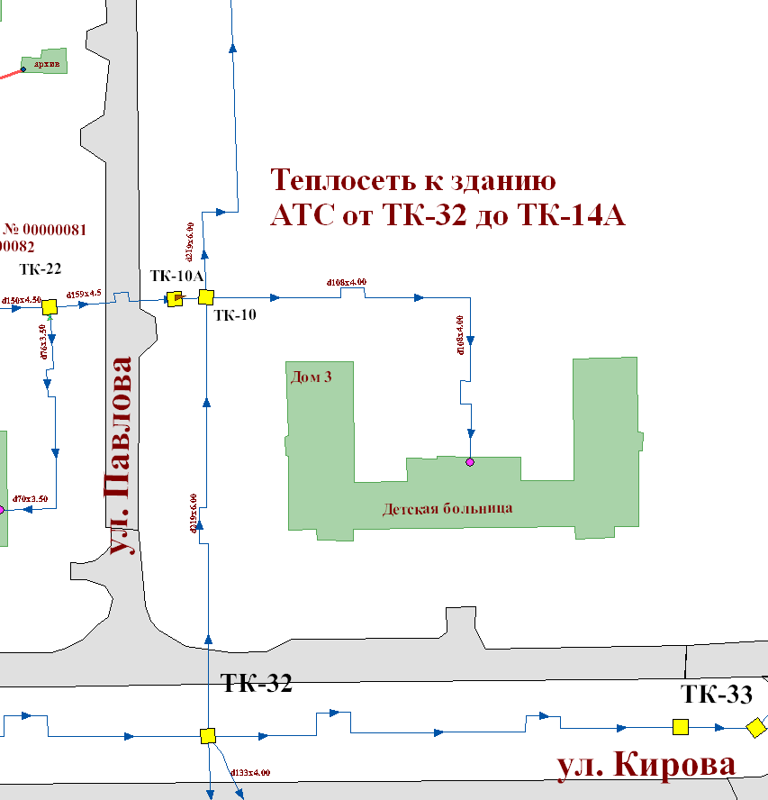

* перекладка тепловой сети от ТК-26Г до ТК-10 с увеличением диаметра 2Ду80 протяжённостью 92 м. Местонахождение: тепловая сеть проложена вдоль ул.Горького от магистральной ТК-26Г находящейся на перекрёстке ул.Андреева и ул.Горького в районе здания Адреева-26 до ТК-10 находящейся около здания теплиц, квартал-20-24.

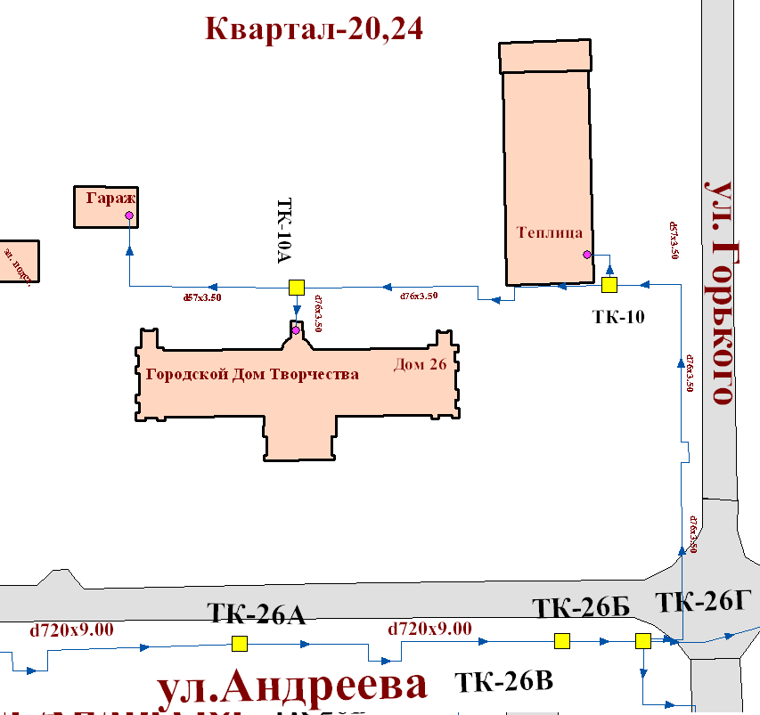

* перекладка тепловой сети от ТК-24 до ТК-7 с увеличением диаметра 2Ду150 протяжённостью 106 м. Местонахождение: межквартальная тепловая сеть проложена от магистральной ТК-24 находящейся в районе здания ул.Комсомольская-35 до ТК-7 находящейся в районе здания ул.Комсомольская-48А, квартал-20-24.

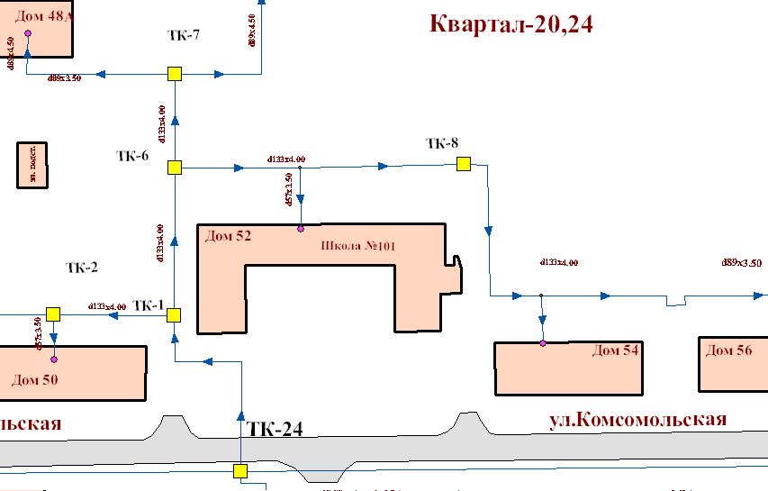

* перекладка тепловой сети от ТК-19А до ТК-1 с увеличением диаметра 2Ду250 протяжённостью 25 м. Местонахождение: межквартальная тепловая сеть проложена от магистральной ТК-19А находящейся в районе зданий ул.Комсомольская-3 и ул.Комсомольская-5 до ТК-1 находящейся в районе здания ул.Комсомольская-3, квартал-35.

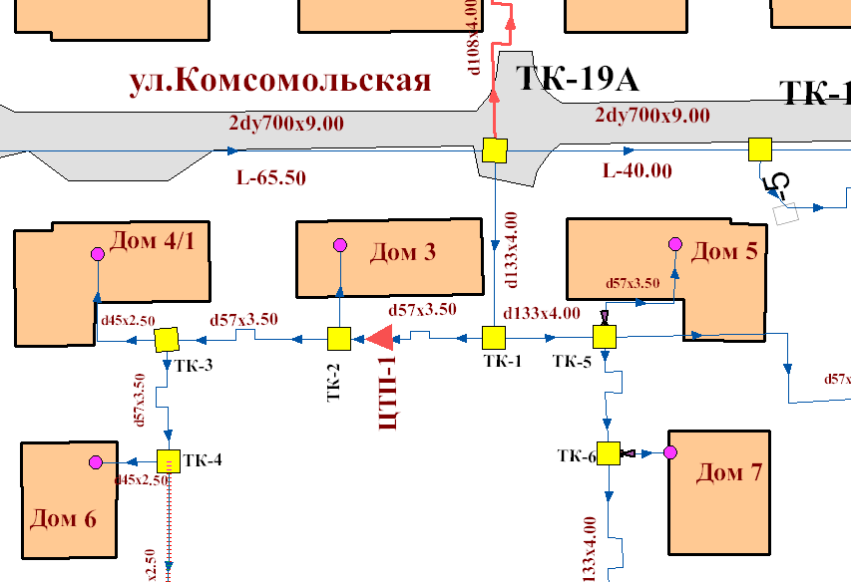

* перекладка тепловой сети от ТК-36 до ТК-38 с увеличением диаметра 2Ду600 протяжённостью 420 м. Местонахождение: магистральная тепловая сеть проложена от магистральной ТК-36 находящейся на перекрёстке ул.Королёва и пр.Курчатова до магистральной ТК-38 находящейся в районе пр.Курчатова-48. Магистральная тепловая сеть проходит вдоль пр.Курчатова.

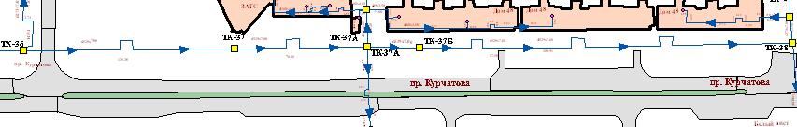

* перекладка тепловой сети от ТК-29 до ТК-36 с увеличением диаметра 2Ду700 протяжённостью 1820 м. Местонахождение: магистральная тепловая сеть проложена от магистральной ТК-29 находящейся в районе здания ул.Кирова-12 до магистральной ТК-36 находящейся в районе перекрестка ул.Королёва и пр.Курчатова. Магистральная тепловая сеть проходит вдоль ул.Кирова и вдоль пр.Курчатова.

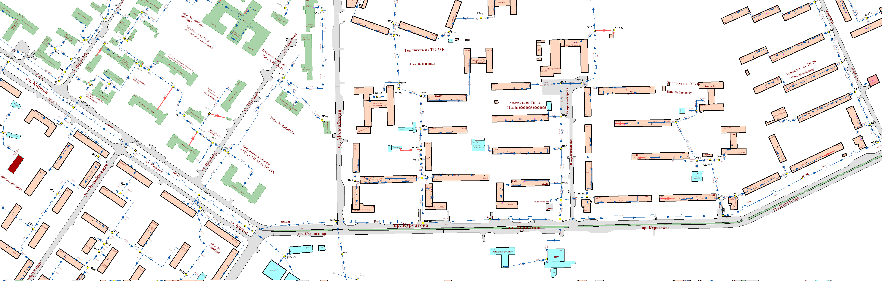

* перекладка тепловой сети от ТК-2 до ТК-29 с увеличением диаметра 2Ду800 протяжённостью 2505 м. Местонахождение: магистральная тепловая сеть проложена от магистральной ТК-2 находящаяся в районе перекрестка ул.Северная и ул.Ленина до магистральной ТК-29 находящейся в районе здания ул.Кирова-12. Магистральная тепловая сеть проходит вдоль улиц Северная, Комсомольская, Андреева и вдоль ул.Кирова.

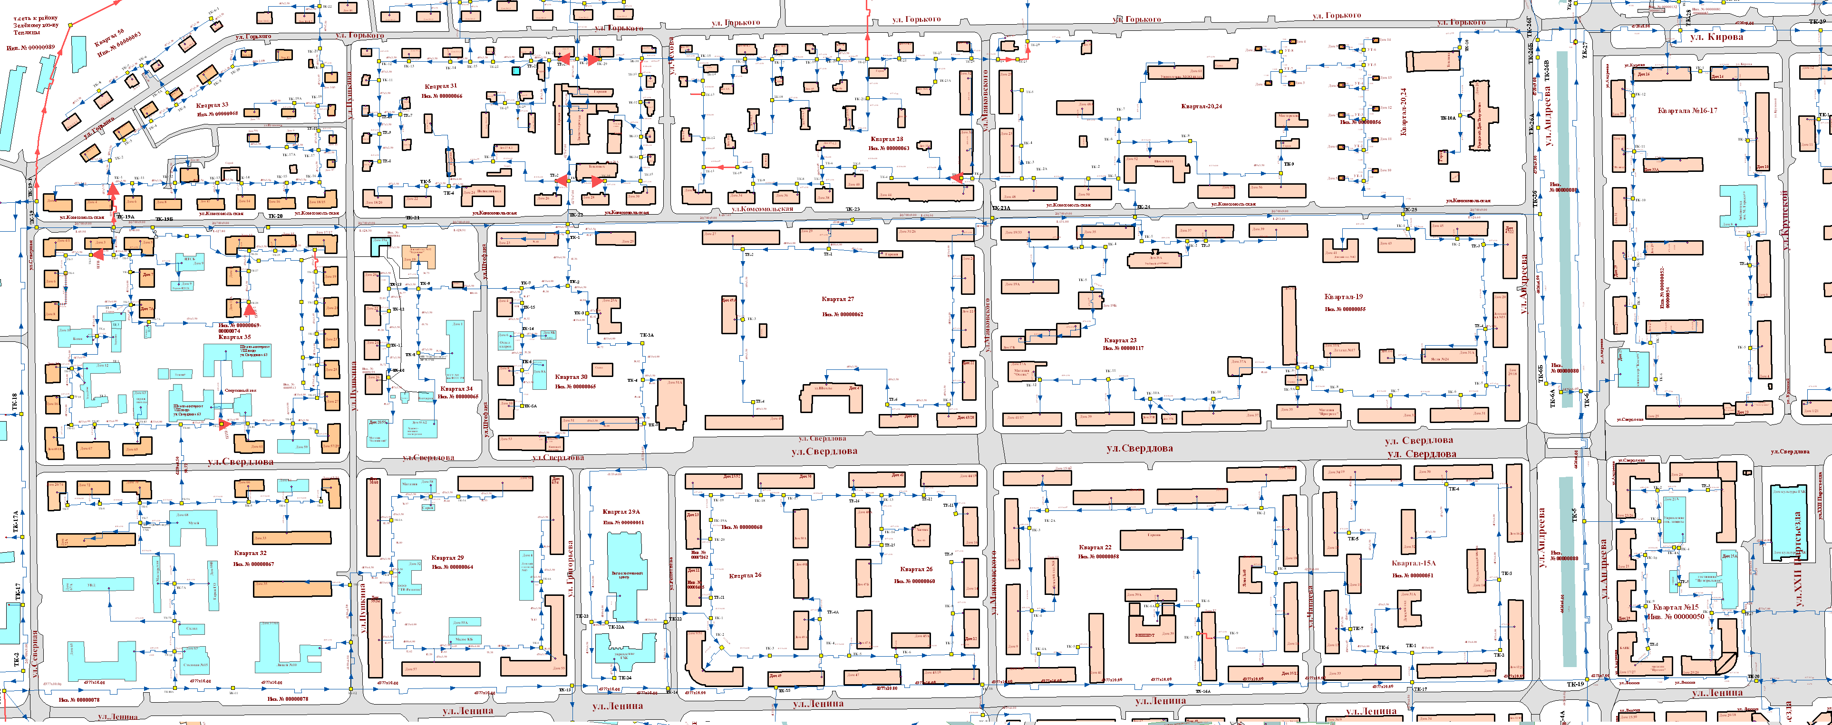

* перекладка тепловой сети от ТК-38 до ТК-43 с увеличением диаметра 2Ду700 протяжённостью 1126 м. Местонахождение: магистральная тепловая сеть проложена от магистральной ТК-38 находящейся в районе пр.Курчатова-48 до магистральной ТК-43 находящейся в районе перекрёстка пр.Ленинградский ул.60Лет ВЛКСМ.

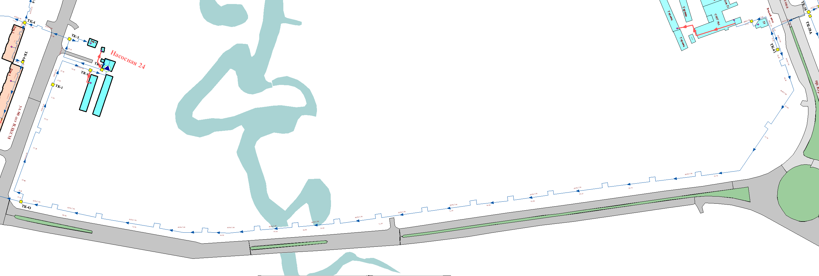

●Реконструкция тепловой сети, расположенной в квартале № 31 с заменой групповых элеваторов в ТК-2, ТК-27, ТК-29, ТК-36 и тепловой сети, расположенной в квартале № 28 с заменой группового элеватора на насосно-смесительную станцию.

● строительство тепловых сетей в целях технологического присоединения новых объектов капитального строительства (жилой дом экономического класса в районе пр.Ленинградский).

● Реконструкция квартальной теплосети от ТК 36 на магистральном трубопроводе Ду600 со строительством насосной подкачивающей станции. Местонахождение: тепловая сеть вдоль улицы Королева и ул.Восточная от ТК 36 в районе жилого дома №2 по ул.Королева



## Раздел 5.3. Предложения по строительству и реконструкции тепловых сетей в целях обеспечения условий, при наличии которых существует возможность поставок тепловой энергии потребителям от различных источников тепловой энергии при сохранении надежности теплоснабжения

В рамках настоящей работы предполагается переключение нагрузки мкр.Первомайский, пос.Подгорный, пос.Новый Путь, пром. район «Гривка» с локальных котельных на систему централизованного теплоснабжении г.Железногорск (Железногорскую ТЭЦ, пиковая котельная. При этом существующие котельные выводятся на консервацию, т.е. сохраняется возможность поставок тепловой энергии потребителям указанных населённых пунктов с целью обеспечения надёжности теплоснабжения.

## Раздел 5.4. Предложения по строительству и реконструкции тепловых сетей для повышения эффективности функционирования системы теплоснабжения

В рамках настоящей работы предполагается переключение нагрузки мкр..Первомайский, пос.Подгорный, пос.Новый Путь, пром. район «Гривка» с локальных котельных на систему централизованного теплоснабжении г.Железногорск (Железногорская ТЭЦ, котельный цех МП Гортеплоэнерго). Решение по переключению нагрузки обусловлено приростом эффективности функционирования системы теплоснабжения.

Подключение тепловых сетей населенных пунктов мкр. Первомайский, пос.Подгорный, пос. Новый Путь предполагается через тепловые пункты, непосредственно к трубопроводам магистральной тепловой сети 2Ду 1000 мм ЖТЭЦ- г. Железногорск с переводом в резерв местных котельных.

Подключение пром. района «Гривка» предполагается осуществить к существующей тепловой сети 2Ду-300/250 от ТП-50 до ПАТП пос. Первомайский.

Для реализации этих мероприятий предполагается строительство новых участков тепловой сети от тепловой магистрали «Железногорская ТЭЦ – город» до котельных указанных населенных пунктов.

Строительство данных тепловых сетей от поселков ЗАТО Железногорск до магистральных сетей, с целью обеспечения более экономичной работы и одновременной консервацией местных котельных, возможно только при условии строительства дополнительных мощностей ЖТЭЦ и резервного трубопровода от ТРУ ЖТЭЦ до П-20.

В таблице 5.1 приведены краткие характеристики вновь сооружаемых участков тепловых сетей.

Таблица 5.1

Характеристика вновь сооружаемых участков тепловых сетей для переключения нагрузки потребителей с локальных котельных на систему централизованного теплоснабжения г.Железногорск

| Участок | | Протяженность, м | Ориентировочный диаметр 2Ду, мм | Тип тепловой изоляции | Способ прокладки | Примечание |
| --- | --- | --- | --- | --- | --- | --- |
| Начало участка | Конец участка |
| Тепловая магистраль ЖТЭЦ-г. Железногорск | Котельная п. Подгорный | 5000 | 300 |  | надземная |  |
| Тепловая магистраль ЖТЭЦ-г. Железногорск | Котельная п. Новый путь | 2500 | 200 |  | надземная |  |
| Тепловая магистраль ЖТЭЦ-г. Железногорск | Бойлерная п. Первомайский | 1600 | 400 |  | надземная |  |
| Тепловая сеть 2Ду250, ТП-4 в районе ул. Южная, 48 | ТК-3 в районе ул. Южная, 51А | 800 | 250 |  | наземная/  подземная |  |

**Строительство участка тепловой сети от тепловой магистрали «Железногорская ТЭЦ – город» до котельной п. Подгорный**

В рамках данной работы предусматривается подключение тепловых сетей пос. Подгорный через тепловой пункт непосредственно к трубопроводам магистральной тепловой сети 2Ду 1000 мм «Железногорская ТЭЦ – город» с переводом в резерв котельной №2 пос.Подгорный.

Для подключения тепловых сетей пос. Подгорный к тепловой магистрали 2Ду 1000 мм «Железногорская ТЭЦ – город» и обеспечения потребителей пос. Подгорный тепловой энергией в размере 18,925 Гкал/ч необходимо строительство нового участка тепловой сети от тепловой магистрали 2Ду 1000 мм ЖТЭЦ-г. Железногорск до существующей котельной пос. Подгорный протяженностью 5000 метров.

Тип прокладки нового участка тепловой сети – надземный, пересечения трубопроводов с автомобильными дорогами, а также другими препятствиями осуществляются надземно, на высоких опорах, в границах жилищной застройки – подземно, в непроходном канале. Компенсация температурных удлинений трубопроводов естественная, за счет углов поворотов трассы и с помощью П-образных компенсаторов.

При подключенной тепловой нагрузке 18,925 Гкал/ч и температурном графике работы тепловой магистрали «Железногорская ТЭЦ – город» 134/70ºС наиболее оптимальным диаметром вновь сооружаемого участка тепловой сети будет 2Ду300 мм, при этом скорость теплоносителя не превысит v=0,9 м/с, а удельные потери на трение не превысят ∆h=3,01 кг/м2∙м.

На рисунке 5.1 показана предполагаемая трассировка вновь сооружаемого участка тепловой сети.

|  |
| --- |
| Трасса на подгорный |
| **Рисунок 5.1. *Трасса тепловой сети от тепломагистрали «Железногорская ТЭЦ – город» до котельной пос.Подгорный*** |

**Строительство участка тепловой сети от тепловой магистрали «Железногорская ТЭЦ – город» до котельной п. Новый путь**

В рамках данной работы предусматривается подключение тепловых сетей населенного пункта пос. Новый Путь, через тепловой пункт, непосредственно к трубопроводам магистральной тепловой сети 2Ду 1000 мм «Железногорская ТЭЦ – город» с переводом в резерв местной котельной.

Для подключения тепловых сетей пос. Новый Путь к тепловой магистрали 2Ду 1000 мм «Железногорская ТЭЦ – город» и обеспечения потребителей пос. Новый Путь тепловой энергией в размере 2,188 Гкал/ч необходимо строительство нового участка тепловой сети от тепловой магистрали 2Ду 1000 мм «Железногорская ТЭЦ – город»до существующей котельной пос. Новый Путь протяженностью 2500 метров. Тип прокладки – надземный, пересечения трубопроводов с автомобильными дорогами, а так же другими препятствиями осуществляются надземно, на высоких опорах, в границах жилищной застройки – подземно, в непроходном канале. Компенсация температурных удлинений трубопроводов естественная, за счет углов поворотов трассы и с помощью П-образных компенсаторов.

При подключенной тепловой нагрузке на участке 4,453 Гкал/ч (2,188 Гкал/ч тепловая нагрузка пос. Новый Путь и 2,265 Гкал/ч тепловая нагрузка Базы отдыха) и температурном графике работы тепловой магистрали «Железногорская ТЭЦ – город» 134/70ºС наиболее оптимальным диаметром вновь сооружаемого участка тепловой сети будет 2Ду200 мм, при этом скорость теплоносителя не превысит v=0,49 м/с, а удельные потери на трение не превысят ∆h=1,42 кг/м2∙м.

На рисунке 5.2 показана предполагаемая трассировка вновь сооружаемого участка тепловой сети.

|  |
| --- |
| Трасса на Новый путь |
| **Рисунок 5.2. *Трасса тепловой сети от тепломагистрали «Железногорская ТЭЦ – город» до котельной пос.Новый Путь*** |

**Строительство участка тепловой сети от тепловой магистрали «Железногорская ТЭЦ – город» до бойлерной п. Первомайский.**

В рамках данной работы предусматривается подключение тепловых сетей пос. Первомайский через тепловой пункт непосредственно к трубопроводам магистральной тепловой сети 2Ду 1000 мм «Железногорская ТЭЦ – город».

Для подключения тепловых сетей пос. Первомайский к тепловой магистрали 2Ду 1000 мм «Железногорская ТЭЦ – город» и обеспечения потребителей п. Первомайский тепловой энергией в размере 33,83 Гкал/ч необходимо строительство нового участка тепловой сети от тепловой магистрали 2Ду 1000 мм «Железногорская ТЭЦ – город» до существующей бойлерной п. Первомайский протяженностью 1600 метров.

Тип прокладки – надземный, пересечения трубопроводов с автомобильными дорогами, а так же другими препятствиями осуществляются надземно, на высоких опорах, в границах жилищной застройки – подземно, в непроходном канале. Компенсация температурных удлинений трубопроводов естественная, за счет углов поворотов трассы и с помощью П-образных компенсаторов.

При подключенной тепловой нагрузке 33,83 Гкал/ч и температурном графике работы тепловой магистрали «Железногорская ТЭЦ – город» 134/70ºС наиболее оптимальным диаметром вновь сооружаемого участка тепловой сети будет 2Ду400 мм, при этом скорость теплоносителя не превысит v=0,94 м/с, а удельные потери на трение не превысят ∆h=2,13 кг/м2∙м.

На рисунке 5.3 показана предполагаемая трассировка вновь сооружаемого участка тепловой сети.

|  |
| --- |
| Трасса на Первомайский |
| **Рисунок 5.3. *Трасса тепловой сети от тепломагистрали «Железногорская ТЭЦ – город» до котельной пос.Первомайский*** |

**Строительство участка тепловой сети от ТП-4 в районе ул. Южная, 48 на существующей тепловой сети 2Ду-300/250 (от ТП-50 до ПАТП пос. Первомайский) до ТК-3 в районе ул. Южная, 51А.**

В рамках данной работы предусматривается подключение тепловых сетей промышленного района «Гривка» к существующей тепловой сети 2Ду-300/250, идущей от ТП-50 до ПАТП пос. Первомайский..

Для подключения тепловых сетей района «Гривка» к тепловой магистрали 2Ду-300/250 и обеспечения потребителей данного промышленного района тепловой энергией в размере 14,1 Гкал/ч необходимо строительство нового участка тепловой сети от ТП-4 в районе ул. Южная, 48, до ТК-3 в районе ул. Южная, 51А, протяженностью 800 метров.

Тип прокладки – надземный/подземный, пересечения трубопроводов с автомобильными дорогами, а так же другими препятствиями осуществляются подземно. Компенсация температурных удлинений трубопроводов естественная, за счет углов поворотов трассы и с помощью П-образных компенсаторов.

При подключенной тепловой нагрузке 14,1 Гкал/ч и температурном графике работы существующей тепловой сети 134/70ºС наиболее оптимальным диаметром вновь сооружаемого участка тепловой сети будет 2Ду250 мм.

### На рисунке 5.4. показана предполагаемая трассировка вновь сооружаемого участка тепловой сети.



***Рисунок 7.4.*** Трасса тепловой сети ***от ТП-4 в районе ул. Южная, 48 на существующей тепловой сети 2Ду-300/250 (от ТП-50 до ПАТП пос. Первомайский) до ТК-3 в районе ул. Южная, 51А.***

## Раздел 5.5. Предложения по строительству и реконструкции тепловых сетей для обеспечения нормативной надежности и безопасности теплоснабжения

## В целях обеспечения нормативной надежности и безопасности теплоснабжения потребителей г. Железногорска основным мероприятием, обеспечивающим нормативную надежность и безопасность теплоснабжения, является строительство трубопровода резервирующей тепловой сети 1 × Ду1000 протяжённостью 13782 м от ТРУ ЖТЭЦ до павильона П-20, параллельно существующей теплосети 2Ду-1000.

АО «КрасЭко» планируется выполнение работ по реконструкции компенсатора трубопровода тепловой сети 2Ду 1000 на участке от Железногорской ТЭЦ до г.Железногорска, в районе опор № 7014-7016. Стоимость работы 2184,9 тыс.рублей.

В таблице 5.2 представлены планы по перекладке тепловых сетей на перспективу :

Таблица 5.2

Планы по перекладке тепловых сетей на перспективу

| Участок | Длина, м | Диаметр, мм | Тип изоляции | Способ прокладки |
| --- | --- | --- | --- | --- |
| Ввод теплосети от ТК-1 до ж/дома по пр.Курчатова, 22 | 7 | 89 | Мин. вата | Подземная |
| Ввод теплосети от ТК-1 до ж/дома по пр.Курчатова, 32 через ТК-2 | 52 | 133 | Мин. вата | Подземная |
| Ввод теплосети от ТК-2 до ж/дома по пр.Курчатова, 30 | 5 | 76 | Мин. вата | Подземная |
| Капитальный ремонт тепловой сети квартала 26 с вводами (от ТК14 на т/сети 2ДУ 350) (ТК14-ТК22-ТК1) | 144 | 150 | Мин. вата | Подземная |
| Капитальный ремонт тепловой сети квартала 26 с вводами (ТК1-ТК6) | 473 | 100 | Мин. вата | Подземная |
| Капитальный ремонт тепловой сети квартала 26 с вводами, (ТК13-ТК15) ТК13-ТК12, ТК6-ТК7-ТК8-ТК9, ТК7- зд. 45, ввода здание 47, 49, 51, ТК4-ТК4А, | 326 | 80 | Мин. вата | Подземная |
| Капитальный ремонт тепловой сети квартала 26 с вводами (ввод зд. 47б), ТК14-здание 48а, ввод здание 44, ввод здание 16, ввод здание 14, 12, 45а, 47 а, 49 а, 49б, ТК16-здание 48, ТК 17-здание 50а, ТК18-здание50, ТК19-здание 52, ТК20-здание 13, ТК21-здание 11 | 288 | 50 | Мин. вата | Подземная |
| ул.Маяковского, 22, 22а, 24. Капитальный ремонт теплосети квартала 27 от ТК-23а (на т/сети Ду 700) до ТК6 с вводами и устройством камер | 158 | 80 | Мин. вата | Подземная |
| 200 | 100 | Мин. вата | Подземная |
| Капитальный ремонт тепловой сети квартала 29 с вводами (от ТК12 на т/сеть Ду 350) с устройством тепловых камер и вводами к ж/домам по ул.Ленина, 55а, 57, 59, (ТК12-ТК2) | 95 | 150 | Мин. вата | Подземная |
| Капитальный ремонт тепловой сети квартала 29 с вводами (от ТК12 на т/сеть Ду 350) с устройством тепловых камер (ТК2т."А"), | 109 | 125 | Мин. вата | Подземная |
| Капитальный ремонт тепловой сети квартала 29 с вводами (от ТК12 на т/сеть Ду 350) с устройством тепловых камер (т."А"-УП5) | 150 | 100 | Мин. вата | Подземная |
| Капитальный ремонт тепловой сети квартала 29 с вводами (от ТК12 на т/сеть Ду 350) с устройством тепловых камер (ТК1-ТК2,ТК2-зд.30) | 59,5 | 80 | Мин. вата | Подземная |
| Капитальный ремонт тепловой сети квартала 29 с вводами (от ТК12 на т/сеть Ду 350) с устройством тепловых камер (УП5-ТК4, ввод зд.57, ввод зд. 59, ввод зд. 55, ТК2-ТК3) | 154,5 | 65 | Мин. вата | Подземная |
| Капитальный ремонт тепловой сети квартала 29 с вводами (от ТК12 на т/сеть Ду 350) с устройством тепловых камер (ввод зд. 57а, ТК1-д/к) | 14,5 | 50 | Мин. вата | Подземная |
| Капитальный ремонт тепловой сети квартала 47 с вводами (ТК2-ТК1), | 31,4 | 200 | Мин. вата | Подземная |
| Капитальный ремонт тепловой сети квартала 47 с вводами (ТК5-ТК4-ТК3,ТК3-ТК2), | 266,8 | 150 | Мин. вата | Подземная |
| Капитальный ремонт тепловой сети квартала 47 с вводами (ТК2-ТК9-ТК8-ТК7), | 144,5 | 100 | Мин. вата | Подземная |
| Капитальный ремонт тепловой сети квартала 47 с вводами (ТК6-зд.9,ТК5-зд.11,ТК4-зд.13,ТК3-зд.15,ТК9-зд.2,ТК7-зд.10) | 143,4 | 80 | Мин. вата | Подземная |
| Капитальный ремонт тепловой сети квартала 47 с вводами (ТК6-зд.3, ТК4-д/к5, ТК8-зд.14, ТК7-зд.12) | 117,3 | 50 | Мин. вата | Подземная |
| Капитальный ремонт тепловой сети квартала 48 с вводами, | 135 | 50 | Мин. вата | Подземная |
| 33 | 65 | Мин. вата | Подземная |
| 191 | 80 | Мин. вата | Подземная |
| 110 | 125 | Мин. вата | Подземная |
| 1-й микрорайон. Капитальный ремонт теплосети между домами ул.Восточная, 17 и ул.Восточная, 19 | 36 | 125 | Мин. вата | Подземная |
| 1-й микрорайон. Капитальный ремонт ввода в д/комбинат № 35 от ж/дома по ул.Молодежная, 11 | 87 | 70 | Мин. вата | Подземная |
| 1-й микрорайон. Капитальный ремонт ввода тепловой сети от ТК-2 до ж/дома пр.Курчатова, 4 | 11 | 100 | Мин. вата | Подземная |
| 1-й микрорайон. Капитальный ремонт ввода тепловой сети от ТК-9 до ж/д ул.Восточная, 13, 17 | 16 | 80 | Мин. вата | Подземная |
| 11 | 150 | Мин. вата | Подземная |
| 1-й микрорайон. Капитальный ремонт теплосети между ж/домами ул.Молодежная, 9А и ул.Молодежная, 11 через ТК-8А | 40 | 100 | Мин. вата | Подземная |
| 1-й микрорайон. Капитальный ремонт ввода теплосети от ТК-5 до ж/дома по пр.Курчатова, 10 | 17 | 70 | Мин. вата | Подземная |
| пос. Тартат. Капитальный ремонт тепловой сети по ул.Вокзальная от ТК-42 до ТК-44 с монтажом 3-х камер и установкой секционной арматуры | 70 | 76 | Мин. Вата  Скорлупы ППУ | Подземная |
| Капитальный ремонт (замена) двух трубопроводов теплосети 2Dy=350 на участке от ТК-16 до ТК-32 – теплоснабжение «Северных районов» | 700 | 350 | Мин. вата | Подземная |

Помимо указанного в таблице 5.2 объёма капитального ремонта, дополнительно МП «Гортеплоэнерго» представлены сведения о необходимости выполнения капитального ремонта следующих участков тепловых сетей:

* необходим капитальный ремонт магистральной теплосети по ул. Ленина от ТК13 до ТК33а диаметром 2dу350÷200мм.
* необходим капитальный ремонт квартальных магистральных тепловых сетей кварталов 31, 47, 48, 26, 27, 29
* требуется капитальный ремонт тепловых сетей п. Новый Путь:
  + по ул. Дружбы на участках ТК4 – ТК4б; ТК5 – ТК5б; ТК6 – ТК6б; ТК7 – ТК7б; ТК8 – ТК8б; ТК9 – ТК9б; ТК4 – ТК4а; ТК5 – ТК5а; ТК6 – ТК6а; ТК7 – ТК7а; ТК8 – ТК8а;
  + участков сетей ТК11 – ТК15а; ТК17 – ТК18;
  + участка ТК2а – ТК30 с устройством тепловой камеры;
  + участков тепловых сетей ТК21а – ТК20а к частным домам по ул. Гагарина 1 и Гагарина 3.
* необходима реконструкция магистральных тепловых сетей п. Подгорный по ул. Лесная Ду-150; по ул. Боровая Ду-250.

Представленный перечень не специфицирован по объёмам необходимого капитального ремонта и, ввиду этого, не рассматривается далее в составе инвестиционных затрат.

# Раздел 6. Перспективные топливные балансы

В пределах рассматриваемой перспективы можно выделить два характерных периода:

* период до 2020 года: реализация выданных технических условий на подключение новых потребителей;
* период до 2028 года: развитие промпарка до проектной нагрузки и умеренный прирост нагрузки по прочим потребителям.

В таблицах 6.1, 6.2 представлены расходы условного и натурального топлива по теплоисточникам, сохраняющимся в работе на рассматриваемой перспективе.

Все перспективные тепловые нагрузки отнесены ЖТЭЦ.

Таблица 6.1

Помесячный расход условного и натурального топлива

по теплоисточникам ЗАТО Железногорск на 2017 год

| Наименование теплоисточника | Топливо | январь | февраль | март | апрель | май | июнь | июль | август | сентябрь | октябрь | ноябрь | декабрь | год |
| --- | --- | --- | --- | --- | --- | --- | --- | --- | --- | --- | --- | --- | --- | --- |
| расход условного топлива, тыс.тут | | | | | | | | | | | | | | |
| Железногорская ТЭЦ | уголь | 45,22 | 42,30 | 45,19 | 37,28 | 20,03 | 12,11 | 12,49 | 12,34 | 20,74 | 27,10 | 43,73 | 45,22 | **363,76** |
| Пиковая котельная | мазут | 2,53 | 1,153 | 0,725 | 0,689 | 0,407 | 0,332 | 0,291 | 0,335 | 0,428 | 0,677 | 0,710 | 0,773 | **9,061** |
| Котельная № 1 | мазут | 2,811 | 2,490 | 2,173 | 1,665 | 0,772 | 0,0 | 0,0 | 0,0 | 0,673 | 2,281 | 2,468 | 2,457 | **17,793** |
| Котельная № 2 | мазут | 1,664 | 1,332 | 1,368 | 1,081 | 0,725 | 0,447 | 0,307 | 0,345 | 0,745 | 1,202 | 1,392 | 1,444 | **12,068** |
| Котельная п.Тартат | уголь | 0,185 | 0,159 | 0,132 | 0,106 | 0,079 | 0,0 | 0,0 | 0,0 | 0,058 | 0,106 | 0,143 | 0,116 | **1,088** |
| Котельная баз отдыха | уголь | 0,257 | 0,182 | 0,162 | 0,134 | 0,111 | 0,118 | 0,102 | 0,118 | 0,083 | 0,167 | 0,191 | 0,223 | **1,854** |
| Котельная Новый путь | уголь | 0,360 | 0,290 | 0,287 | 0,172 | 0,075 | 0,0 | 0,0 | 0,0 | 0,73 | 0,153 | 0,195 | 0,249 | **1,858** |
| Котельная д.Шивера | уголь | 0,164 | 0,118 | 0,127 | 0,079 | 0,060 | 0,0 | 0,0 | 0,0 | 0,037 | 0,082 | 0,095 | 0,111 | **0,877** |
| расход натурального топлива | | | | | | | | | | | | | | |
| Железногорская ТЭЦ | уголь | 83,93 | 78,51 | 83,86 | 69,18 | 37,16 | 19,21 | 19,82 | 19,57 | 38,49 | 50,30 | 81,16 | 83,92 | **665,10** |
| Пиковая котельная | мазут | 1,836 | 0,835 | 0,525 | 0,498 | 0,295 | 0,240 | 0,211 | 0,242 | 0,310 | 0,490 | 0,514 | 0,560 | **6,561** |
| Котельная № 1 | мазут | 2,035 | 1,803 | 1,573 | 1,205 | 0,559 | 0,0 | 0,0 | 0,0 | 0,487 | 1,651 | 1,787 | 1,779 | **12,884** |
| Котельная № 2 | мазут | 1,205 | 0,965 | 0,991 | 0,783 | 0,525 | 0,324 | 0,223 | 0,257 | 0,539 | 0,871 | 1,008 | 1,046 | **8,739** |
| Котельная п.Тартат | уголь | 0,35 | 0,300 | 0,250 | 0,200 | 0,149 | 0,0 | 0,0 | 0,0 | 0,110 | 0,200 | 0,270 | 0,220 | **2,049** |
| Котельная баз отдыха | уголь | 0,485 | 0,344 | 0,306 | 0,253 | 0,210 | 0,224 | 0,193 | 0,223 | 0,158 | 0,315 | 0,360 | 0,420 | **3,492** |
| Котельная Новый путь | уголь | 0,678 | 0,548 | 0,541 | 0,325 | 0,143 | 0,0 | 0,0 | 0,0 | 0,137 | 0,289 | 0,367 | 0,469 | **3,499** |
| Котельная д.Шивера | уголь | 0,310 | 0,224 | 0,240 | 0,150 | 0,113 | 0,0 | 0,0 | 0,0 | 0,070 | 0,155 | 0,180 | 0,210 | **1,652** |

Таблица 6.2

Помесячный расход условного и натурального топлива

по теплоисточникам ЗАТО Железногорск на 2028 год

| Наименование теплоисточника | Топливо | январь | февраль | март | апрель | май | июнь | июль | август | сентябрь | октябрь | ноябрь | декабрь | год |
| --- | --- | --- | --- | --- | --- | --- | --- | --- | --- | --- | --- | --- | --- | --- |
| расход условного топлива, тыс.тут | | | | | | | | | | | | | | |
| Железногорская ТЭЦ | уголь | 38,65 | 48,49 | 51,79 | 45,66 | 30,50 | 18,92 | 19,52 | 19,28 | 31,61 | 32,97 | 50,13 | 51,83 | **439,34** |
| Пиковая котельная | мазут | 2,53 | 1,153 | 0,725 | 0,689 | 0,407 | 0,332 | 0,291 | 0,335 | 0,428 | 0,677 | 0,710 | 0,773 | **9,061** |
| Котельная № 1 | мазут | 0 | 0 | 0 | 0 | 0 | 0 | 0 | 0 | 0 | 0 | 0 | 0 | **0** |
| Котельная № 2 | мазут | 0 | 0 | 0 | 0 | 0 | 0 | 0 | 0 | 0 | 0 | 0 | 0 | **0** |
| Котельная п.Тартат | уголь | 0,22 | 0,19 | 0,18 | 0,12 | 0,05 | 0 | 0 | 0 | 0,05 | 0,12 | 0,18 | 0,21 | **1,32** |
| Котельная баз отдыха | уголь | 0,257 | 0,182 | 0,162 | 0,134 | 0,111 | 0,118 | 0,102 | 0,118 | 0,083 | 0,167 | 0,191 | 0,223 | **1,854** |
| Котельная Новый путь | уголь | 0 | 0 | 0 | 0 | 0 | 0 | 0 | 0 | 0 | 0 | 0 | 0 | **0** |
| Котельная д.Шивера | уголь | 0,164 | 0,118 | 0,127 | 0,079 | 0,060 | 0,0 | 0,0 | 0,0 | 0,037 | 0,082 | 0,095 | 0,111 | **0,877** |
| расход натурального топлива | | | | | | | | | | | | | | |
| Железногорская ТЭЦ | уголь | 71,73 | 89,98 | 96,12 | 84,74 | 56,60 | 35,11 | 36,22 | 35,77 | 58,66 | 61,18 | 93,03 | 96,19 | **815,32** |
| Пиковая котельная | мазут | 14,49 | 13,00 | 5,04 | 0,00 | 0,00 | 0,00 | 0,00 | 0,00 | 0,00 | 0,00 | 6,00 | 12,79 | **51,31** |
| Котельная № 1 | мазут | 0 | 0 | 0 | 0 | 0 | 0 | 0 | 0 | 0 | 0 | 0 | 0 | **0** |
| Котельная № 2 | мазут | 0 | 0 | 0 | 0 | 0 | 0 | 0 | 0 | 0 | 0 | 0 | 0 | **0** |
| Котельная п.Тартат | уголь | 0,53 | 0,46 | 0,35 | 0,30 | 0,20 | 0,27 | 0,28 | 0,25 |  | 0,31 | 0,35 | 0,53 | **3,82** |
| Котельная баз отдыха | уголь | 0,485 | 0,344 | 0,306 | 0,253 | 0,210 | 0,224 | 0,193 | 0,223 | 0,158 | 0,315 | 0,360 | 0,420 | **3,492** |
| Котельная Новый путь | уголь | 0 | 0 | 0 | 0 | 0 | 0 | 0 | 0 | 0 | 0 | 0 | 0 | **0** |
| Котельная д.Шивера | уголь | 0,310 | 0,224 | 0,240 | 0,150 | 0,113 | 0,0 | 0,0 | 0,0 | 0,070 | 0,155 | 0,180 | 0,210 | **1,652** |

# Раздел 7. Инвестиции в строительство, реконструкцию и техническое перевооружение

## Раздел 7.1. Предложения по величине необходимых инвестиций в строительство, реконструкцию и техническое перевооружение источников тепловой энергии на каждом этапе

В рамках рассматриваемой перспективы (до 2028 года) предусматривается реконструкция котельной «Железногорская ТЭЦ». Мероприятия по увеличению располагаемой тепловой мощности Железногорской ТЭЦ предполагается выполнить в рамках инвестиционной программы АО «КрасЭКО» на 2018-2020 г.г. Основным мероприятием является проектирование и строительство угольных водогрейных котлов с целью увеличения установленной мощности котельной на 200 Гкал/час.

По пиковой котельной МП «Гортеплоэнерго» (находится во временном пользовании по договору аренды) реконструкция может быть выполнена за средства собственников (либо эксплуатирующих организаций) котельных.

Так же представляются целесообразным с целью повышения эффективности работы теплоисточников:

-Монтаж автоматизированной блочно-модульной котельной в пос.Тартат, на территории существующей котельной, с последующим демонтажем оборудования существующей котельной, за исключением оборудования химводоподготовки.

-Монтаж автоматизированной блочно-модульной котельной в д.Шивера на территории существующей котельной, с последующим демонтажем оборудования существующей котельной, за исключением оборудования химводоподготовки

-Монтаж автоматизированной блочно-модульной котельной баз отдыха на территории существующей котельной, с последующим демонтажем оборудования существующей котельной, за исключением оборудования химводоподготовки.

По выводимым в резерв котельным необходимо предусмотреть мероприятия по консервации. Ориентировочная стоимость консервации из расчёта на одну котельную составляет около 4,0 млн.рублей с НДС в ценах 2017 года.

При подключении посёлков к системе теплоснабжения г.Железногорск потребуется организация центральных тепловых пунктов. Ориентировочная удельная стоимость строительства теплового пункта на условиях «под ключ» составляет 4,0 млн.рублей с НДС на 1 Гкал/ч (в ценах 2017 года).

В таблице 7.1 представлена потребность в инвестициях по теплоисточникам.

**Таблица 7.1**

***Потребность в инвестициях по теплоисточникам, млн.руб., с НДС***

| Наименование статьи затрат | Объём инвестиций, млн.руб. (с НДС) |
| --- | --- |
| Реконструкция котельной «Железногорская ТЭЦ» | 2493,7 |
| Консервация котельных в №1, пос.Подгорный, пос.Новый Путь | 21,14 |
| Строительство теплового пункта на 35 Гкал/ч в пос.Первомайский | 17,08 |
| Строительство теплового пункта на 20 Гкал/ч в пос.Подгорный | 84,57 |
| Строительство теплового пункта на 2,5 Гкал/ч в пос.Новый Путь | 10,57 |
| Строительство центрального теплового пункта на 15 Гкал/ч в пром. районе «Гривка» | 63,43 |
| Монтаж автоматизированной блочно-модульной котельной в пос.Тартат | 9,5 |
| Монтаж автоматизированной блочно-модульной котельной в д.Шивера | 9,5 |
| Монтаж автоматизированной блочно-модульной котельной баз отдыха | 16,0 |
| **Итого затраты по теплоисточникам** | **2725,49** |

## 

## Раздел 7.2. Предложения по величине необходимых инвестиций в строительство, реконструкцию и техническое перевооружение тепловых сетей, насосных станций и тепловых пунктов на каждом этапе

Расчёт потребности в инвестициях выполнен на базе НСЦ 81-02-13-2011. К базовым расценкам применены коэффициенты, определённые:

* приказом Министерства регионального развития РФ от 4 октября 2011 г. № 481 «Об утверждении Методических рекомендаций по применению государственных сметных нормативов - укрупненных нормативов цены строительства различных видов объектов капитального строительства непроизводственного назначения и инженерной инфраструктуры»;
* приказом Министерства регионального развития РФ от 4 октября 2011 г. № 482 «О внесении изменений и дополнений в отдельные приказы Министерства регионального развития Российской Федерации».

Затраты приведены к ценам планового периода с учётом дефляторов, указанных в Прогнозе социально-экономического развития РФ на 2013 и плановый период 2014-2015 гг.

В таблице 7.2 представлена потребность в инвестициях на капитальный ремонт, реконструкцию и новое строительство тепловых сетей.

**Таблица 7.2**

***Потребность в инвестициях на капитальный ремонт,***

***реконструкцию и новое строительство тепловых сетей, млн.руб., с НДС***

| Наименование статьи затрат | Объём инвестиций, млн.руб. (с НДС) |
| --- | --- |
| **Капитальный ремонт[14]** | **74,3** |
| **Развитие и реконструкция сетей в связи с развитием застройки, в т.ч.** | 938,9 |
| Перекладка тепловой сети от ТК-32 до ТК-10 с увеличением диаметра 2 × Ду300 протяжённостью 90 м | 4,7291 |
| Перекладка тепловой сети от ТК-26Г до ТК-10 с увеличением диаметра 2 × Ду80 протяжённостью 92 м | 2,0829 |
| Перекладка тепловой сети от ТК-24 до ТК-7 с увеличением диаметра 2 × Ду150 протяжённостью 106 м | 3,537 |
| Перекладка тепловой сети от ТК-19А до ТК-1 с увеличением диаметра 2 × Ду250 протяжённостью 25 м | 1,2314 |
| Перекладка тепловой сети от ТК-36 до ТК-38 с увеличением диаметра 2 × Ду600 протяжённостью 420 м | 56,9588 |
| Перекладка тепловой сети от ТК-29 до ТК-36 с увеличением диаметра 2 × Ду700 протяжённостью 1820 м | 316,5615 |
| Перекладка тепловой сети от ТК-2 до ТК-29 с увеличением диаметра 2 × Ду800 протяжённостью 2505 м | 545,3006 |
| Перекладка тепловой сети от ТК-38 до ТК-43 с увеличением диаметра 2 × Ду700 протяжённостью 1126 м | 195,8581 |
| Реконструкция квартальной тепловой сети от ТК 36 на магистральном трубопроводе Ду600 со строительством подкачивающей станции | 8,5 |
| **Новое строительство, в т.ч.** | 2233,616 |
| Трубопровод тепловой сети 1 × Ду1000 протяжённостью 13,782 км от ТРУ ЖТЭЦ до павильона П-20 (г.Железногорск) | 1916,294 |
| Тепловая сеть 2 × Ду400 протяжённостью 1,6 км от тепломагистрали «Железногорская ТЭЦ – город» до бойлерной котельной №1 МП «Гортеплоэнерго» (пос.Первомайский) | 60,4696 |
| Тепловая сеть 2 × Ду300 протяжённостью 5 км от тепломагистрали «Железногорская ТЭЦ – город» до бойлерной котельной №2 МП «Гортеплоэнерго» (пос.Подгорный) | 153,4272 |
| Тепловая сеть 2 × Ду200 протяжённостью 2,5 км от тепломагистрали «Железногорская ТЭЦ – город» до котельной пос.Новый Путь | 56,199 |
| Тепловая сеть 2 × Ду400 протяжённостью 0,6 км от ТП-4 до промышленного парка | 22,6761 |
| Тепловая сеть 2 × Ду250 протяжённостью 0,8 км от ТП-4 в районе ул. Южная, 48 до ТК-3 в районе ул. Южная, 51А | 24,5494 |

## Раздел 7.3. Предложения по величине инвестиций в строительство, реконструкцию и техническое перевооружение в связи с изменениями температурного графика и гидравлического режима работы системы теплоснабжения

В рамках рассматриваемой перспективы не предполагается изменение температурных графиков источников теплоснабжения.

**Раздел 8. Решение об определении единой теплоснабжающей организации**

Согласно ч.7 Правил организации теплоснабжения в Российской Федерации, утвержденным Постановлением Правительства РФ от 8 августа 2012 г. №808, критериями определения Единой теплоснабжающей организации (ЕТО) являются:

1. владение на праве собственности или ином законном основании источниками тепловой энергии с наибольшей рабочей тепловой мощностью и (или) тепловыми сетями с наибольшей емкостью в границах зоны деятельности единой теплоснабжающей организации;
2. размер собственного капитала;
3. способность в лучшей мере обеспечить надежность теплоснабжения в соответствующей системе теплоснабжения.

Процедура присвоения статуса ЕТО проведена Администрацией ЗАТО г.Железногорск в декабре 2017 года.

Заявку на определение статуса ЕТО в орган местного самоуправления (Администрацию ЗАТО г.Железногорск) подала одна организация МП «Гортеплоэнерго»;

По результатам рассмотрения поданной заявки, в соответствии с критериями определения ЕТО, утверждёнными Постановлением Правительства РФ от 8 августа 2012 г. №808, комиссия определила назначить единой теплоснабжающей организацией на территории ЗАТО Железногорск Муниципальное предприятие «Гортеплоэнерго».

Данное решение комиссии было утверждено постановлением Администрации ЗАТО г.Железногорск от 28.12.2017 № 2314 «О присвоении статуса единой теплоснабжающей организации».

# Раздел 9. Решения о распределении тепловой нагрузки между источниками тепловой энергии

На рассматриваемой перспективе предполагаются следующие структурные изменения схемы теплоснабжения ЗАТО «Железногорск»:

* подключение к дополнительной магистрали «Железногорская ТЭЦ – город»:
  + мкр.Первомайский;
  + пос.Подгорный;
  + пос.Новый Путь;
  + промышленный район «Гривка».
* увеличение располагаемой мощности Железногорской ТЭЦ до проектной.

Соответственно, после реализации указанных мероприятий в работе сохраняются 6 теплоисточников:

* Железногорская ТЭЦ (обеспечивает базовую нагрузку г.Железногорск, мкр.Первомайский, пос.Подгорный, пос.Новый Путь, пром.зоны «Гривка»);
* Пиковая котельная (обеспечивает догрев теплоносителя до нормативных значений при температурах наружного воздуха ниже -15град.С., пароснабжение потребителей АО «ИСС»);
* котельная п. Тартат (обеспечивает теплоснабжение пос. Тартат);
* котельная Баз отдыха (обеспечивает теплоснабжение баз отдыха «Горный» и «Орбита»);
* котельная №2 ФГУП ФЯО «ГХК» (теплоснабжение неотключаемых потребителей промзоны; теплоснабжения потребителей площадки «О», ЗПК и горячего водоснабжения котельной, потребителей площадки «О» и цеха №1 РЗ; подача пара на объекты РЗ в целях подготовки и подачи химочищенный воды на котельную №1 в период остановки ЖТЭЦ);
* котельная д.Шивера (обеспечивает теплоснабжение д.Шивера).

При реализации указанных изменений подлежат консервации с переводом в резерв котельные:

* котельная №1 МП «Гортеплоэнерго» (резервирует теплоснабжение мкр.Первомайский);
* котельная №2 МП «Гортеплоэнерго» (резервирует теплоснабжение пос.Подгорный);
* котельная пос.Новый Путь (резервирует теплоснабжения пос.Новый Путь).

Реализация всех указанных мероприятий предполагается до 2028 года., в первую очередь предполагается строительство теплотрассы и перевод на ЖТЭЦ тепловых нагрузок мкр.Первомайский, с консервацией котельной № 1.

В таблице 9.2 представлены прогнозные объёмы отпуска тепла по годам от отдельных теплоисточников.

**Таблица 9.2**

Прогнозные объёмы отпуска тепла от теплоисточников по годам

| Наименование теплоисточника | 2018 | 2019 | 2020 | 2021-2028 |
| --- | --- | --- | --- | --- |
| Железногорская ТЭЦ | 1151226 | 1151226 | 1152868 | 1170225 |
| пиковая котельная | 20892 | 20892 | 25164 | 20662 |
| Котельная № 2 и теплоэнергетическое  оборудование подгорной части ФГУП «ГХК» (отпуск на город) | 14172 | 14172 | 12627 | 13542 |
| котельная №1 МП «Гортеплоэнерго» | 103000 | 105866 | 105866 | 105866 |
| котельная №2 МП «Гортеплоэнерго» | 74639 | 74639 | 74639 | 74639 |
| котельная п.Тартат | 4096 | 4756 | 4756 | 4756 |
| Котельная п.Новый путь | 6997 | 6997 | 6997 | 6997 |
| Котельная д.Шивера | 3935 | 3935 | 3935 | 3935 |
| Котельная Баз отдыха | 7155 | 7155 | 7155 | 7155 |

# Раздел 10. Решения по бесхозяйным тепловым сетям

Выявленные тепловые сети подлежат техническому освидетельствованию, проведению процедуры оформления в муниципальную собственность и последующей передаче на баланс ЕТО в соответствии с действующим законодательством. На период проведения процедуры оформления собственности, обязанность по эксплуатации, обслуживанию бесхозяйных сетей возлагаются на единую теплоснабжающую организацию.

Ниже представлен перечень выявленных бесхозяйных тепловых сетей:

Ниже представлен перечень выявленных бесхозяйных тепловых сетей:

* ул.Северная, теплосети от ТК-18: 2Ду100-50мм, L = 700 м;
* теплосеть от ТП-1 (районе детского комбината «Лесная сказка»): 2Ду250, L = 210 м в сторону ж/д Ленинградский, 153;
* Теплосеть от ТК-21 до ж/д по ул.Куйбышева 48
* Теплосеть от ТК-40 до ж/д по ул.Куйбышева 50,52
* Тепловая сеть от наружной стены ТК-1А до наружной стены здания по ул.Южная 8а;

1. Согласно документу «Режимы теплоснабжения города Железногорск на 2017-2018гг.», ИН 02.01.200-2017
2. Согласно Карточке объектов надзора юридического лица для котельной №1 МП «Гортеплоэнерго»
3. Согласно Карточке объектов надзора юридического лица для котельной №2 МП «Гортеплоэнерго».
4. Согласно Карточке объектов надзора юридического лица для котельной пос.Тартат.
5. Согласно Карточке объектов надзора юридического лица для котельной пос.Новый Путь.
6. Согласно Карточке объектов надзора юридического лица для котельной д.Шивера.
7. Согласно Карточке объектов надзора юридического лица для котельной баз отдыха.
8. Данные предоставлены организацией-девелопером.
9. Указана располагаемая тепловая мощность.
10. Указана располагаемая тепловая мощность.
11. Указана располагаемая тепловая мощность.
12. Указана располагаемая тепловая мощность.
13. Подробное обоснование приведено в Приложении Д. Анализ сценариев развития ЗАТО «Железногорск».
14. В объёме, указанном в п.7.5 Настоящей пояснительной записки.